ĐẠI HỌC TRÀ VINH
TRƯỜNG KỸ THUẬT VÀ CÔNG NGHỆ
KHOA CÔNG NGHỆ THÔNG TIN

ĐỒ ÁN CHUYÊN NGÀNH
HỌC KỲ I, NĂM HỌC 2026-2027
Xây dựng hệ thống website quản lý Bảo tàng Văn hóa Dân tộc Khmer
Giảng viên hướng dẫn:  ThS. Dương Ngọc Vân Khanh | Sinh viên thực hiện:  Họ tên: Nguyễn Thanh Thịnh  MSSV: 110123181  Lớp: DA23TTD
Vĩnh Long, tháng 01 năm 2027
ĐẠI HỌC TRÀ VINH
TRƯỜNG KỸ THUẬT VÀ CÔNG NGHỆ
KHOA CÔNG NGHỆ THÔNG TIN
ĐỒ ÁN CHUYÊN NGÀNH
HỌC KỲ I, NĂM HỌC 2026-2027
Xây dựng hệ thống website quản lý Bảo tàng Văn hóa Dân tộc Khmer
Giảng viên hướng dẫn:  ThS. Dương Ngọc Vân Khanh | Sinh viên thực hiện:  Họ tên: Nguyễn Thanh Thịnh  MSSV: 110123181  Lớp: DA23TTD

Vĩnh Long, tháng 01 năm 2027

Trang nhận xét của giảng viên hướng dẫn

Vĩnh Long, ngày … tháng … năm 2026
Giảng viên hướng dẫn

Trang nhận xét của thành viên hội đồng

Vĩnh Long, ngày … tháng … năm 2026
Thành viên hội đồng

LỜI CẢM ƠN
Em xin chân thành gửi lời cảm ơn đến quý thầy cô khoa Công nghệ Thông tin đã tận tình giảng dạy, truyền đạt cho em những kiến thức nền tảng vững chắc, quý báu về lập trình, cơ sở dữ liệu và phân tích hệ thống, tạo tiền đề quan trọng để chúng em có thể áp dụng vào đồ án. Những bài giảng, những kinh nghiệm sự tận tâm mà thầy cô truyền đạt, gửi gắm sẽ là hành trang vững chắc trong học tập, nghiên cứu và công việc của em sau này.
Đặc biệt, em xin bày tỏ lòng biết ơn sâu sắc đến cô Nguyễn Ngọc Đan Thanh, người đã trực tiếp hướng dẫn, chỉ bảo em tận tình trong quá trình thực hiện đồ án “Xây dựng cửa hàng quản lý nhỏ bằng PHP và MySQL”. Mặc dù có nhiều việc nhưng cô luôn dành thời gian để quan tâm, hỗ trợ, theo dõi tiến độ làm bài của em. Nhờ sự hỗ trợ, góp ý và định hướng của cô, em đã có thể hoàn thiện đồ án một cách tốt nhất trong khả năng của mình, không chỉ giúp em hiểu sâu hơn về kiến thức lập trình mà còn truyền cho em sự kiên nhẫn, tinh thần trách nhiệm và niềm tin để vượt qua những khó khăn trong quá trình làm đồ án.
Bên cạnh đó, em cũng xin gửi lời cảm ơn đến gia đình và bạn bè, những người đã luôn động viên, khích lệ và hỗ trợ em trong suốt quá trình học tập và thực hiện đồ án. Chính sự tin tưởng và ủng hộ của mọi người là nguồn động lực to lớn giúp em cố gắng không ngừng. Gia đình chính là điểm tựa tinh thần, là động lực to lớn để em tiếp tục cố gắng, kiên trì theo đuổi mục tiêu của mình. Cảm ơn những người ở bên cạnh đã lắng nghe, chia sẻ khó khăn trong quá trình em thực hiện đồ án. Hành trình này với em sẽ thật gian nan biết bao nếu không có sự đồng hành của tất cả mọi người.
Do kiến thức và kinh nghiệm thực tế còn hạn chế, bài đồ án không tránh khỏi những thiếu sót. Em rất mong nhận được những ý kiến đóng góp từ quý thầy cô để em có thể hoàn thiện hơn trong những lần nghiên cứu tiếp theo.
Em xin chân thành cảm ơn!

MỤC LỤC

Trang nhận xét của giảng viên hướng dẫn i
Trang nhận xét của thành viên hội đồng ii
LỜI CẢM ƠN iii
MỤC LỤC iv
DANH MỤC HÌNH ẢNH viii
DANH MỤC BẢNG BIỂU x
Tóm tắt đồ án xi
MỞ ĐẦU 1
CHƯƠNG 1. TỔNG QUAN NGHIÊN CỨU 4
1.1 Phần mềm KiotViet 4
1.2 Phần mềm IPOS.vn 6
1.3 Phần mềm Sapo 7
1.4 Phần mềm Haravan 9
CHƯƠNG 2. NGHIÊN CỨU LÝ THUYẾT 13
2.1 Tìm hiểu về HTML – Ngôn ngữ đánh dấu siêu văn bản: 13
2.2 Tìm hiểu về JavaScript – Ngôn ngữ lập trình web 15
2.3 CSS – Ngôn ngữ định dạng 17
2.3.1 Inline CSS 18
2.3.2 Internal CSS 19
2.3.3 External CSS 19
2.4 Mối quan hệ giữa HTML – JavaScript – CSS 20
2.5 Tổng quan về Bootstrap 21
2.5.1 Bootstrap Container 21
2.5.2 Bootstrap table 22
2.5.3 Bootstrap Buttons 23
2.5.4 Bootstrap Form 23
2.5.5 Bootstrap Navbar 23
2.6 Hệ quản trị MySQL 23
2.6.1 MySQL Create Table 24
2.6.2 MySQL Insert Data 25
2.6.3 MySQL Select Data 25
2.6.4 MySQL Where 25
2.6.5 MySQL Order By 26
2.6.6 MySQL Delete Data 26
2.6.7 MySQL Update Data 26
2.6.8 MySQL Limit Data 27
2.7 Ngôn ngữ PHP 27
2.7.1 Mở đầu và khai báo 28
2.7.2 Kết nối cơ sở dữ liệu 29
2.7.3 Xử lý dữ liệu từ form 29
2.7.4 Thực thi SQL thêm sản phẩm 30
2.7.5 Tạo kết nối cơ bản trong PHP 30
2.7.6 Đóng kết nối 30
2.8 Hệ quản trị MySQL và PHP 31
2.9 Hệ thống quản lý GitHub 34
2.10 Tổng kết chương 36
CHƯƠNG 3. HIỆN THỰC HÓA NGHIÊN CỨU 37
3.1 Mô tả bài toán 37
3.2 Đặc tả yêu cầu của hệ thống 37
3.2.1 Yêu cầu chức năng 38
3.2.2 Yêu cầu phi chức năng 39
3.3 Thiết kế dữ liệu 40
3.4 Mô hình dữ liệu 40
3.4.1 Danh sách các thực thể và mối kết hợp 40
3.4.2 Chi tiết các thực thể và mối kết hợp 41
3.5 Thiết kế xử lý 47
3.5.1 Sơ đồ phân rã chức năng 47
3.5.2 Mô hình DFD 48
3.5.3 Thiết kế xử lý hệ thống 50
3.6 Thiết kế giao diện 52
3.6.1 Giao diện đăng ký và đăng nhập 53
3.6.2 Giao diện trang chủ 54
3.6.3 Giao diện tạo và thêm sản phẩm 54
3.6.4 Giao diện xem đơn hàng 55
3.6.5 Giao diện xem báo cáo 56
3.6.6 Giao diện xem lịch sử đơn hàng 56
3.7 Tổng kết chương 57
CHƯƠNG 4. KẾT QUẢ NGHIÊN CỨU 58
4.1 Giao diện hệ thống 58
4.1.1 Giao diện đăng ký và đăng nhập 58
4.1.2 Giao diện trang chủ 60
4.1.3 Giao diện thêm, sửa, xóa sản phẩm 60
4.1.4 Giao diện đơn hàng 64
4.1.5 Giao diện báo cáo doanh thu 66
4.1.6 Giao diện lịch sử đơn hàng 67
4.2 Kết quả xây dựng các chức năng chính 67
4.2.1 Chức năng quản lý tài khoản người dùng 67
4.2.2 Chức năng quản lý sản phẩm 68
4.2.3 Chức năng lưu trữ và tra cứu dữ liệu 68
4.3 Đánh giá kết quả đạt được 68
CHƯƠNG 5. KẾT LUẬN VÀ HƯỚNG PHÁT TRIỂN 70
5.1 Kết luận 70
TÀI LIỆU THAM KHẢO 73

DANH MỤC HÌNH ẢNH
Hình 1.1 Trang chủ KiotViet 5
Hình 1.2 Trang chủ IPOS.vn. 7
Hình 1.3 Trang chủ Sapo 9
Hình 1.4 Trang chủ Haravan 11
Hình 2.1 Xampp Control 34
Hình 2.2 Sơ đồ GitHub 35
Hình 3.1 Mô hình ERD 47
Hình 3.2 Sơ đồ phân rã chức năng 47
Hình 3.3 Mô hình DFD mức ngữ cảnh 49
Hình 3.4 Mô hình DFD mức 1 50
Hình 3.5 Sơ đồ Sitemap 52
Hình 3.6 Phác thảo giao diện đăng nhập 53
Hình 3.7 Phác thảo giao diện đăng ký 53
Hình 3.8 Phác thảo giao diện trang chủ 54
Hình 3.9 Phác thảo giao diện tạo và thêm sản phẩm 54
Hình 3.10 Giao diện xem đơn hàng 55
Hình 3.11 Giao diện xem báo cáo 56
Hình 3.12 Giao diện xem lịch sử đơn hàng 56
Hình 4.1 Giao diện đăng nhập 58
Hình 4.2 Giao diện đăng ký 59
Hình 4.3 Giao diện Trang chủ 60
Hình 4.3 Giao diện thêm sản phẩm 61
Hình 4.4 Giao diện sửa sản phẩm 62
Hình 4.5 Giao diện xóa sản phẩm 63
Hình 4.6 Giao diện đơn hàng 64
Hình 4.7 Giao diện hóa đơn thanh toán 64
Hình 4.8 Giao diện đặt hàng thành công 65
Hình 4.9 Giao diện báo cáo doanh thu 66
Hình 4.10 Giao diện xem đơn hàng trong ngày/tuần/tháng 66
Hình 4.11 Giao diện lịch sử đơn hàng 67

DANH MỤC BẢNG BIỂU
Bảng 3.1 Danh sách các thực thể và mối kết hợp 41
Bảng 3.2 Bảng Users 42
Bảng 3.3 Bảng Orders 42
Bảng 3.4 Bảng Order_Items 43
Bảng 3.5 Bảng Product 44
Bảng 3.6 Bảng Daily_reports 45
Bảng 3.7 Bảng Categories 46

Tóm tắt đồ án
Trong bối cảnh công nghệ thông tin ngày nay phát triển ngày càng nhanh chóng, việc tạo ra một hệ thống quản lý quản lý sản phẩm và tiền bạc, là điều cần thiết để giúp giải quyết các vấn đề khó khăn trong các cửa hàng quán cà phê, hệ thống là một giải pháp đơn giản với chi phí thấp nhưng đủ chức năng để hỗ trợ vận hành hiệu quả. Vì vậy, việc xây dựng một hệ thống quản lý bán hàng cho cửa hàng nhỏ với PHP và MYSQL là cần thiết và mang tính ứng dụng cao. Hệ thống còn giúp theo dõi công việc, lưu trữ sản phẩm, tiền bạc một cách hiệu quả, an toàn và dễ sử dụng.
Đề tài “Xây dựng một hệ thống quản lý bán hàng cho cửa hàng nhỏ với PHP và MYSQL” nhằm phát triển một website hỗ trợ các cửa hàng nhỏ quản lý hoạt động kinh doanh một cách hiệu quả. Hệ thống cho phép quản lý sản phẩm, khách hàng, đơn hàng và thống kê doanh thu, giúp chủ cửa hàng theo dõi tình hình kinh doanh nhanh chóng, chính xác và tiết kiệm thời gian.
Hướng tiếp cận của đề tài tập trung vào việc phân tích yêu cầu và lập kế hoạch thiết kế, Người quản trị có thể đăng nhập, thêm, sửa, xóa sản phẩm, xử lý đơn hàng và xem báo cáo doanh thu. Website được xây dựng bằng PHP và MySQL, kết hợp với HTML, CSS, JavaScript, Bootstrap để đảm bảo giao diện thân thiện, dễ sử dụng. Tìm hiểu các công nghệ mã nguồn mở để cài đặt và triển khai hệ thống quản lý trên nền tảng web và các công cụ hỗ trợ phác thảo giao diện, thiết kế slide, poster, …
Kết quả đạt được của đề tài là một hệ thống web quản lý cửa hàng với đầy đủ các chức năng cơ bản, hệ thống được xây dựng bằng ngôn ngữ PHP, đảm bảo tính tương thích, sử dụng MYSQL để lưu trữ và quản lý dữ liệu, đảm bảo tính toàn vẹn và khả năng truy xuất dữ liệu nhanh chóng. Các thành phần giao diện được tách biệt rõ ràng với phần logic xử lý, tạo điều kiện cho việc tùy chỉnh giao diện thân thiện và dễ sử dụng, khả năng xử lý nhanh phù hợp với cửa hàng quán cà phê.

MỞ ĐẦU
1. Lý do chọn đề tài
Hiện nay các cửa hàng bán lẻ quy mô nhỏ như quán cà phê. Người dùng còn hạn chế về mặt quản lý sản phẩm, thống kê báo cáo và quản lý sổ sách dẫn đến tình trạng thiếu hụt tiền, thiếu hụt sản phẩm. Vì lý do đó nên em chọn đề tài “Xây dựng hệ thống quản lý bán hàng cho cửa hàng nhỏ với PHP và MySQL” nhằm:
- Hệ thống giúp giải quyết các vấn đề về thực tế.
- Rèn luyện kỹ năng lập trình Web, cơ sở dữ liệu, phân tích thiết kế hệ thống.
- Tạo ra được một hệ thống giúp cho người dùng quản lý dễ dàng, không bị lẫn lộn tiền, không quá phức tạp, đơn giản và hiệu quả.
2. Mục tiêu nghiên cứu
Về hệ thống: Hệ thống quản lý bán hàng đảm bảo các chức năng cơ bản như tạo và chỉnh sửa sản phẩm, kiểm tra thống kê cuối ngày, người dùng dễ quản lý sản phẩm, tiền bạc. Giao diện hệ thống thân thiện, dễ sử dụng và đáp ứng trên nhiều thiết bị có kích cỡ màn hình khác nhau.
Về mã nguồn: Hệ thống được xây dựng bằng ngôn ngữ PHP, đảm bảo tính tương thích, sử dụng MYSQL để lưu trữ và quản lý dữ liệu, đảm bảo tính toàn vẹn và khả năng truy xuất dữ liệu nhanh chóng. Các thành phần giao diện được tách biệt rõ ràng với phần logic xử lý, tạo điều kiện cho việc tùy chỉnh giao diện. Mã nguồn được tổ chức quản lý trên Github.
Về báo cáo kỹ thuật: Quyển báo cáo chi tiết về quá trình phân tích, thiết kế hệ thống và các kết quả đạt được với dữ liệu thử nghiệm.
Báo cáo kết quả kỹ thuật sẽ bao gồm các chương:
Chương 1: Tổng quan nghiên cứu
Chương 2: Nghiên cứu lý thuyết
Chương 3: Hiện thực hóa nghiên cứu
Chương 4: Kết quả nghiên cứu
Chương 5: Kết luận và hướng phát triển
3. Đối tượng nghiên cứu
Nghiệp vụ quản lý tại cửa hàng nhỏ: nhằm hiểu rõ quy trình quản lý sản phẩm, khách hàng, tạo báo cáo doanh thu để có thể phân tích đặc tả yêu cầu và xác định các đối tượng dữ liệu cần quản lý.
Công nghệ mã nguồn mở PHP & MySQL: nhằm biết cách tổ chức và quản lý dữ liệu quan hệ với hệ quản trị MySQL và cách tương tác từ phía server sử dụng ngôn ngữ PHP.
Các công cụ hỗ trợ khác: Cách tổ chức quản lý mã nguồn với Github và cách sử dụng các công cụ hỗ trợ trong công việc phác thảo giao diện, vẽ các mô hình ERD, DFD, thiết kế bài thuyết trình và thiết kế poster.
4. Phương pháp nghiên cứu
Phương pháp nghiên cứu lý thuyết: Tìm hiểu quy trình quy trình phát triển của một hệ thống quản lý và các nguyên tắc thiết kế cơ sở dữ liệu quan hệ và các lệnh SQL cơ bản. Phân tích yêu cầu và lập kế hoạch thiết kế, tham khảo các phần mềm quản lý sản phẩm khác như Kiotviet, Ipos,.. nhằm mục đích xác định các đối tượng dữ liệu cần quản lý. Tìm hiểu các công nghệ mã nguồn mở để cài đặt và triển khai hệ thống quản lý trên nền tảng web. Tìm hiểu các công cụ hỗ trợ phác thảo giao diện, thiết kế slide, …cách tổ chức lưu trữ mã nguồn trên Github.
Phương pháp nghiên cứu thực nghiệm: Xây dựng hệ thống quản lý bán hàng cho cửa hàng nhỏ với PHP & MySQL đảm bảo các chức năng cơ bản như đăng nhập vào hệ thống, cho nhân viên đăng nhập, lập hóa đơn cho khách hàng, xem báo cáo cuối.
5. Phạm vi nghiên cứu
Đề tài này tập trung tạo ra một hệ thống cho phép quản lý sản phẩm, khách hàng, đơn hàng và thống kê doanh thu, giúp chủ cửa hàng theo dõi tình hình kinh doanh nhanh chóng, chính xác và tiết kiệm thời gian, không còn sai sót bằng phương pháp ghi chép thủ công, giúp mọi người có thể sử dụng đơn giản với giao diện thân thiện.
Phạm vi bao gồm thiết kế và xây dựng Website bằng PHP và MySQL kết hợp với tạo giao diện đơn giản, trực quan bằng HTML/CSS/JavaScript, Bootstrap nhằm dễ thao tác cho người dùng, cùng các chức năng như đăng nhập, thêm, sửa, xóa sản phẩm, xử lý đơn hàng và xem báo cáo doanh thu. Hệ thống cho phép quản lý sản phẩm, khách hàng, đơn hàng và thống kê doanh thu, giúp chủ cửa hàng theo dõi tình hình kinh doanh nhanh chóng, chính xác và tiết kiệm thời gian.

TỔNG QUAN NGHIÊN CỨU

Phần mềm KiotViet
KiotViet là một nền tảng quản lý kinh doanh dành cho các doanh nghiệp vừa, nhỏ và siêu nhỏ tại Việt Nam. Được thành lập vào năm 2014 và đã trở thành một trong những giải pháp quản lý bán hàng và kinh doanh phổ biến nhất với hơn 300.000 cửa hàng đang sử dụng. [1]
Mục đích: cung cấp các công cụ công nghệ hiện đại giúp các doanh nghiệp vừa, nhỏ và siêu nhỏ quản lý hoạt động kinh doanh của mình một cách dễ dàng, hiệu quả hơn. Từ việc quản lý sản phẩm, tồn kho, bán hàng, đến theo dõi doanh thu và tài chính, KiotViet mang đến một hệ sinh thái các tính năng và công cụ để hỗ trợ các chủ doanh nghiệp.
Tổng quan về KiotViet: Giao diện đơn giản dễ sử dụng, giúp người dùng quản lý hàng hoá không giới hạn, hỗ trợ quản lý tổng cục, kho hàng và kết nối với các thiết bị quản lý khác để đưa ra số liệu hàng tồn/ hàng bán một cách chính xác. Phần mềm quản lý bán hàng Kiotviet có tính năng tổng hợp phương thức thanh toán đa hình thức.
Ưu điểm
Toàn diện và tích hợp: KiotViet cung cấp các tính năng quản lý kinh doanh toàn diện, từ quản lý sản phẩm, bán hàng, tài chính đến phân tích dữ liệu. Các tính năng này được tích hợp chặt chẽ với nhau, giúp doanh nghiệp quản lý hoạt động kinh doanh một cách đồng bộ.
Dễ sử dụng và triển khai: KiotViet được thiết kế với giao diện đơn giản, direct và dễ sử dụng, đặc biệt phù hợp với các doanh nghiệp vừa, nhỏ và siêu nhỏ. Quá trình triển khai và thiết lập cũng diễn ra nhanh chóng, giúp doanh nghiệp sớm đi vào hoạt động.
Chi phí hợp lý: So với các giải pháp quản lý kinh doanh cao cấp, KiotViet cung cấp các gói dịch vụ với mức phí hợp lý, phù hợp với ngân sách của các doanh nghiệp vừa, nhỏ và siêu nhỏ.
Hỗ trợ tích cực: Đội ngũ hỗ trợ khách hàng của KiotViet luôn sẵn sàng hỗ trợ khách hàng khi gặp bất kỳ vấn đề hay câu hỏi nào trong quá trình sử dụng.
Nhược điểm
Hạn chế về tính năng nâng cao: So với các phần mềm quản lý kinh doanh cao cấp, KiotViet có những hạn chế về các tính năng nâng cao như phân tích dữ liệu sâu, tích hợp với các hệ thống bên ngoài.
Phụ thuộc vào mạng: Để sử dụng KiotViet, doanh nghiệp cần có kết nối internet ổn định. Trong trường hợp mất kết nối, các tính năng của KiotViet sẽ bị hạn chế.
Khó tùy biến: Vì là một nền tảng tiêu chuẩn, KiotViet có ít tùy biến so với các phần mềm được xây dựng riêng cho doanh nghiệp. Điều này có thể gây khó khăn nếu doanh nghiệp có các yêu cầu đặc thù.
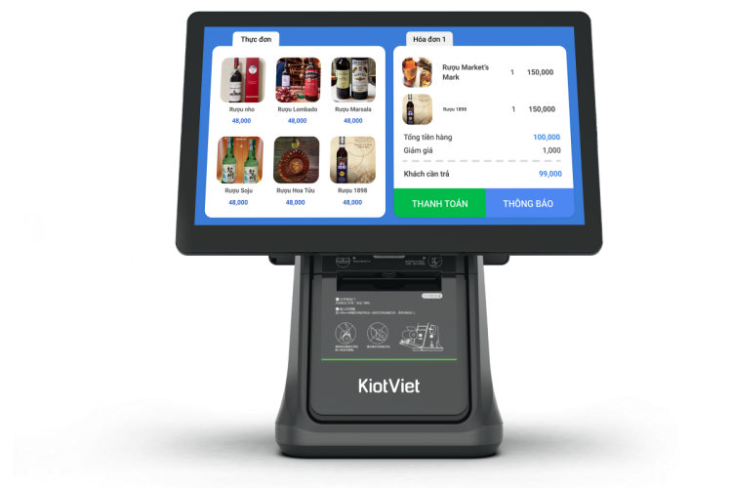
Hình 1.1 Trang chủ KiotViet

Phần mềm IPOS.vn
IPOS.vn được thành lập năm 2010, một trong những người sáng lập và hiện là Tổng Giám đốc (CEO / người đại diện pháp luật) của iPOS.vn là ông Vũ Thanh Hùng cùng 2 đồng sáng lập khác. IPOS.vn được tạo ra nhằm thay thế các phương pháp quản lý thủ công bằng hệ thống phần mềm và thiết bị công nghệ hiện đại, giúp các nhà hàng, quán café vận hành chuyên nghiệp hơn.
Mục đích: Hiện đại hóa hoạt động quản lý trong ngành F&B, Tối ưu hóa quy trình vận hành của cửa hàng giúp doanh nghiệp giảm sai sót, giảm thời gian xử lý nghiệp vụ như order, thanh toán, báo cáo, quản lý kho… từ đó nâng cao hiệu suất làm việc. Hệ thống cung cấp báo cáo chi tiết theo thời gian thực (real-time) giúp chủ doanh nghiệp có cái nhìn rõ ràng về doanh thu, chi phí, lợi nhuận, tồn kho để đưa ra quyết định chính xá, hướng đến việc rút ngắn thời gian phục vụ, giảm lỗi đơn hàng, hỗ trợ thanh toán nhanh, qua đó mang lại trải nghiệm tốt hơn cho khách.
Tổng quan về IPOS.vn : Phục vụ dùng điện thoại, tablet hoặc máy POS mini để chuyển các order món kèm ghi chú món ăn của khách xuống bếp, hạn chế phục vụ chạy qua lại giữa các bộ phận để đưa order ghi tay, giải pháp cho khách tự order gọi món, giảm thiểu sai sót so việc ghi giấy tay thông thường.
Ưu điểm
Quản lý chuyên nghiệp: Hỗ trợ bán hàng, báo cáo phù hợp ngành F&B
Dễ mở rộng: Quản lý tốt nhiều chi nhánh, dữ liệu đồng bộ
Tiết kiệm thời gian: Giảm sai sót, thao tác nhanh, hỗ trợ order thanh toán
Hệ sinh thái đầy đủ: Có cả phần mềm lẫn phần cứng (POS, máy in).
Hỗ trợ kỹ thuật: Có đội ngũ hướng dẫn, lắp đặt, bảo trì
Nhược điểm
Chi phí cao: Phù hợp quán vừa và lớn, quán nhỏ có thể tốn kém
Phụ thuộc hệ thống: Lỗi phần mềm hoặc máy POS có thể làm gián đoạn
Nhiều tính năng “thừa” nếu quán nhỏ, nhu cầu đơn giản
Cần thời gian làm quen: Nhân viên phải học sử dụng
Có thông tin rằng iPOS.vn từng bị nêu tên do chậm đóng bảo hiểm xã hội (BHXH, BHYT, BHTN) cho nhân viên, với số tiền hơn 1,5 tỷ đồng. Việc này có thể ảnh hưởng đến niềm tin đặc biệt với khách hàng/đối tác nhạy cảm về quản lý nhân sự, trách nhiệm pháp lý.

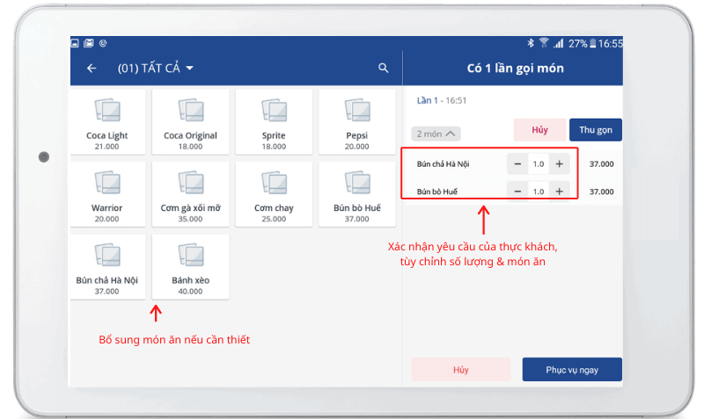
Hình 1.2 Trang chủ IPOS.vn.

Phần mềm Sapo
Sapo được thành lập vào ngày 20/08/2008, đã nhanh chóng trở thành một nền tảng công nghệ hàng đầu hỗ trợ lĩnh vực bán lẻ và thương mại điện tử (TMĐT) thông qua định hướng và năng lực rõ ràng. Sapo cung cấp các công cụ giúp các doanh nghiệp và cửa hàng quản lý bán hàng trực tuyến một cách hiệu quả. Bằng cách kết hợp nhiều kênh bán hàng như website, Facebook, sàn thương mại điện tử (TMĐT), cửa hàng truyền thống và chuỗi cửa hàng vào một nền tảng duy nhất, Sapo giúp người bán hàng tối ưu hóa quá trình kinh doanh của mình. [2]
Mục đích: Quản lý bán hàng Sapo cho phép người dùng quản lý bán hàng trên nhiều kênh khác nhau từ website đến cửa hàng vật lý hoặc chuỗi cửa hàng. Điều này giúp người bán hàng tiếp cận được đa dạng khách hàng và tối ưu hóa doanh số bán hàng. Nền tảng này cung cấp tích hợp các phương thức thanh toán trực tuyến an toàn và tiện lợi, giúp quá trình thanh toán trở nên nhanh chóng và thuận tiện cho cả người mua lẫn người bán. Sapo tập trung quản lý đơn hàng, tồn kho và thông tin khách hàng tại một nơi duy nhất, giúp người bán hàng dễ dàng theo dõi và kiểm soát tình hình kinh doanh của mình.
Tổng quan về Sapo: Tự động đồng bộ tồn kho và đơn hàng, giao diện hiện đại, dễ dùng. Phần mềm giúp tự động hóa nhiều quy trình như quản lý đơn hàng, tồn kho, khách hàng, nhân viên và đưa ra báo cáo kinh doanh chi tiết. Sapo lưu dữ liệu doanh thu, lợi nhuận, luồng tiền, hỗ trợ xuất hóa đơn điện tử, báo cáo lãi-lỗ, báo cáo chi tiết theo thời gian thực. Sapo thống nhất quản lý đơn hàng từ tất cả kênh tại một nơi, khách hàng, thông tin khách hàng, lịch sử mua hàng, đối tượng khách hàng được lưu để quản lý và phục vụ tốt hơn.
Ưu điểm
Dễ sử dụng: Giao diện thân thiện, dễ sử dụng giúp người dùng nhanh chóng làm quen và tận dụng các tính năng của Sapo.
Quản lý đa kênh: Cho phép bán hàng trên nhiều kênh khác nhau, tối ưu hóa doanh số bán hàng.
Tích hợp thanh toán: Hỗ trợ nhiều phương thức thanh toán trực tuyến an toàn và tiện lợi.
Giao diện dễ dùng, thao tác nhanh Sapo được thiết kế thân thiện, thao tác đơn giản, phù hợp cả người ít kinh nghiệm.
Quản lý đa kênh, toàn diện Sapo hỗ trợ bán hàng & quản lý từ offline (cửa hàng) đến online (website, mạng xã hội, sàn thương mại điện tử). Nhờ vậy shop có thể vận hành đồng bộ trên nhiều kênh.
Nhược điểm
Yêu cầu kỹ thuật: Cần một số kiến thức cơ bản về công nghệ để tận dụng hết các tính năng của Sapo.
Hỗ trợ khách hàng: Đôi khi có thể gặp khó khăn trong việc nhận hỗ trợ từ đội ngũ chăm sóc khách hàng của Sapo.
Chi phí có thể cao với các gói nâng cao. Nếu dùng kênh phức tạp, đa kênh hoặc có nhiều shop, chi phí gói có thể tương đối so với kinh doanh nhỏ.
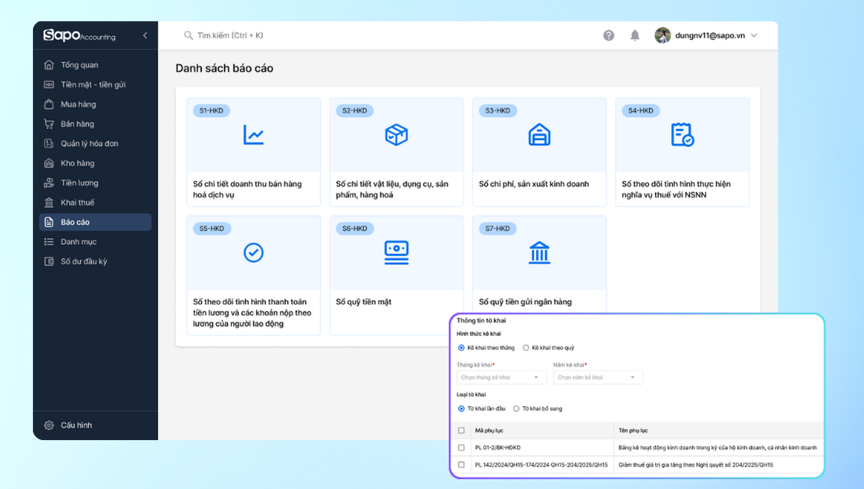
Cần thời gian để làm quen & khai thác hết tính năng nếu sử dụng nhiều kênh. Với bộ tính năng rộng và đa năng, người dùng cần thời gian học & thiết lập để tận dụng hết lợi ích.
Hình 1.3 Trang chủ Sapo

Phần mềm Haravan
Được thành lập vào tháng 4/2014, Haravan trở thành cái tên hàng đầu tại Việt Nam trong lĩnh vực cung cấp nhiều giải pháp Engagement Marketing, Thương mại điện tử và Omnichannel giúp các doanh nghiệp và nhà bán lẻ có thể vận hành các hoạt động kinh doanh từ đa kênh tại một điểm duy nhất, Haravan có hơn 50.000 doanh nghiệp sử dụng để thúc đẩy hiệu quả kinh doanh. Bên cạnh đó, Haravan cũng được ứng dụng nhiều tại Philippines và Thái Lan. Đặc biệt, Haravan trở thành đối tác chiến lược độc quyền của Facebook và Google tại Việt Nam trong mảng cung cấp công nghệ kinh doanh và Marketing. [3]
Mục đích: Cung cấp nền tảng để xây dựng website cửa hàng online chuyên nghiệp, chuẩn SEO, giao diện đẹp và thân thiện giúp doanh nghiệp dễ bắt đầu bán online mà không cần nhiều kiến thức kỹ thuật. Hỗ trợ quản lý đơn hàng, tồn kho, vận chuyển, thanh toán một cách tập trung tránh nhầm lẫn, thất thoát, trễ giao hàng khi bán qua nhiều kênh giúp doanh nghiệp thực hiện marketing & chăm sóc khách hàng dễ dàng từ quảng cáo, thu hút khách, đến giữ chân khách cũ, tăng tần suất mua lại. Giúp doanh nghiệp tối ưu hóa vận hành & mở rộng quy mô: dễ quản lý nhiều chi nhánh/cửa hàng, nhiều kênh bán, dữ liệu khách hàng, đơn hàng, trong cùng một hệ thống thuận tiện khi doanh nghiệp phát triển.
Ưu điểm
Bán hàng đa kênh quản lý tổng thể. Haravan hỗ trợ nhiều kênh: website, social (Facebook, livestream, mạng xã hội), cửa hàng thật (POS), sàn thương mại điện tử… giúp nhà bán dễ đồng bộ quản lý đơn hàng, tồn kho, khách hàng từ nhiều nơi.
Tạo website chuyên nghiệp, chuẩn SEO dễ dàng. Có sẵn nhiều giao diện (theme) đẹp, phù hợp với nhiều ngành hàng; bạn không cần biết lập trình vẫn có thể tạo web bán hàng nhanh, giúp tiết kiệm thời gian và chi phí setup.
Tiện ích quản lý vận hành mạnh, bao gồm quản lý đơn hàng, tồn kho, nhiều phương thức thanh toán, kết nối với các đơn vị vận chuyển, tính năng POS cho cửa hàng, hỗ trợ quản lý khách hàng, bán hàng online hoặc offline trong cùng hệ thống.
Hỗ trợ marketing và chăm sóc khách hàng có công cụ để làm marketing, giữ chân khách hàng, chạy khuyến mãi, tích điểm/khách hàng thân thiết, quản lý đơn hàng khách hàng trung tâm.
Phù hợp với doanh nghiệp nhỏ người bắt đầu.Vì dễ sử dụng, chi phí linh hoạt, setup nhanh nên nền tảng rất phù hợp cho người mới.
Nhược điểm
Tùy chỉnh cá nhân hóa giao diện hạn chế nếu muốn một website “độc đáo”, khác biệt nhiều so với mẫu (theme) có sẵn, thì việc tùy chỉnh hoặc thiết kế riêng trên Haravan khá khó, đặc biệt nếu bạn không rành kỹ thuật.
Giới hạn khi doanh nghiệp muốn mở rộng lớn nâng cấp cao. Khi cửa hàng phát triển lớn, muốn mở nhiều website, đa ngôn ngữ phức tạp hơn, Haravan có thể không đáp ứng đủ vì nó là nền tảng SaaS, ít linh hoạt sâu như các nền tảng mã nguồn mở.
Nếu bạn muốn dùng bên thứ 3 ngoài hệ sinh thái của Haravan, đôi khi việc tích hợp có thể khó khăn hơn.
Chi phí có thể cao so với cửa hàng nhỏ hoặc nếu dùng nhiều tính năng nâng cao. Với các gói trả phí, nếu shop nhỏ mà kích hoạt nhiều tính năng, có thể chi phí sẽ tương đối; nếu không khai thác hết thì dễ lãng phí.
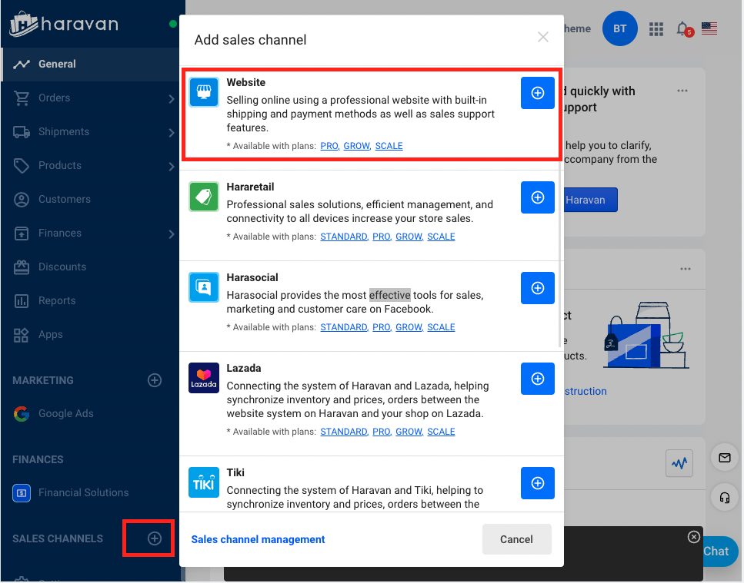
Cần thời gian học và làm quen nếu dùng đầy đủ tính năng. Vì Haravan có nhiều tính năng từ cơ bản tới nâng cao (POS, bán đa kênh, marketing, quản lý…), chưa quen kỹ thuật hoặc chưa có kinh nghiệm, sẽ cần thời gian để hiểu hết và khai thác hiệu quả.
Hình 1.4 Trang chủ Haravan
Mặc dù các phần mềm như KiotViet, Sapo hay Haravan rất mạnh mẽ, nhưng đối với các quán có mô hình nhỏ hoặc hộ kinh doanh cá thể, chúng tồn tại một số rào cản:
Chi phí duy trì dài hạn: Hầu hết các phần mềm này hoạt động theo mô hình thuê bao (SaaS), yêu cầu trả phí hàng tháng (trung bình từ 200.000 đến 500.000đ/tháng). Với một cửa hàng nhỏ có lợi nhuận thấp, đây là một khoản chi phí cố định đáng kể.
Dư thừa tính năng gây phức tạp: Các phần mềm này tích hợp "tất cả trong một" (bán hàng đa kênh Shopee/Lazada, kết nối đơn vị vận chuyển, tích hợp hóa đơn điện tử...). Người dùng tại các cửa hàng nhỏ thường chỉ cần quản lý và tính tiền, dẫn đến giao diện bị rối, khó tiếp cận những người không rành công nghệ.
Hệ thống quản lý bán hàng cho cửa hàng nhỏ với PHP và MySQL đang thực hiện giải quyết trực tiếp các vấn đề trên:
Tối ưu hóa chi phí: Chỉ cần đầu tư một lần về hạ tầng (hoặc chạy trên mạng nội bộ - Localhost), không mất phí thuê bao hàng tháng. Điều này giúp cửa hàng tiết kiệm được một khoản ngân sách lớn về lâu dài.
Đúng và Đủ (Lean Approach): Hệ thống được thiết kế tập trung vào các nghiệp vụ cơ bản nhất. Giao diện đơn giản giúp nhân viên làm quen chỉ trong vài phút, giảm thiểu sai sót trong quá trình thao tác.
Tính chủ động: Hệ thống có thể triển khai offline trong mạng LAN của cửa hàng, đảm bảo việc bán hàng luôn thông suốt ngay cả khi không có kết nối Internet quốc tế.

NGHIÊN CỨU LÝ THUYẾT

Tìm hiểu về HTML – Ngôn ngữ đánh dấu siêu văn bản:
HTML (Hyper Text Markup Language) là ngôn ngữ đánh dấu chuẩn được sử dụng để xây dựng và cấu trúc các trang web trên Internet. HTML sử dụng các phần tử (elements) được biểu diễn bằng thẻ (tags) để mô tả nội dung. HTML là ngôn ngữ đánh dấu (markup) chứ không phải ngôn ngữ lập trình., mà có chức năng giống như phần mềm xử lý văn bản, được dùng để tạo bố cục, định dạng và hiển thị nội dung như tiêu đề, đoạn văn, hình ảnh và liên kết cho trang web. [4]
HTML xác định rõ cấu trúc sematic: <header> phần đầu trang, <article> : nội dung độc lập, <nav> : khu vực điều hướng, <footer> : chân trang.
HTML có vai trò như
Xây dựng cấu trúc: HTML cung cấp bộ khung (structure) cho toàn bộ tài liệu web.
Mọi thành phần tiêu đề(<h1>), đoạn văn(<p>), hình ảnh(<img>), danh sách (<ul>, <ol>), bảng, form và liên kết (<a>), đều được mô tả bằng các thẻ HTML. Không có HTML sẽ không có cấu trúc thì trình duyệt không hiểu được nội dung.
Tạo siêu văn bản: Nó cho phép tạo các liên kết (hyperlinks) cho phép người dùng điều hướng giữa các trang web khác nhau hoặc giữa các phần trên cùng một trang.
Nhúng nội dung đa phương tiện: HTML có thể nhúng và kết nối nhiều loại tài nguyên hình ảnh (<img>), video(<video>), âm thanh(<audio>), File CSS, File JavaScript, Iframe, API, tài nguyên ngoài và các đối tượng khác vào trang web để làm cho nội dung trở nên sinh động hơn, hấp dẫn hơn.
HTML đóng vai trò như cổng kết nối giữa các tài nguyên để tạo một ứng dụng web hoàn chỉnh. Bằng cách sử dụng thẻ đúng ngữ nghĩa, trang web trở nên thân thiện và dễ sử dụng hơn. Ngoài ra HTML còn hỗ trợ người khuyết tật (screen reader), dễ dàng điều hướng bằng bàn phím, tối ưu tiêu đề, nhãn form, mô tả hình ảnh.
Cơ sở cho các công nghệ khác: HTML là nền tảng cơ bản cho website, và thường được kết hợp với CSS (tạo kiểu dáng) và giao diện và JavaScript (thêm chức năng tương tác động) để xây dựng một trang web hoàn chỉnh và tương tác.
Cấu trúc trang HTML
<!DOCTYPE html>
<html lang = “vi”>
<head>
<meta charset = “uft-8”>
<title> tên trang </title>
</head>
<body>
Nội dung
</body>
</html>
Cấu trúc bao gồm:
1. <!DOCTYPE html>: Là dòng khai báo đầu tiên, thông báo cho trình duyệt nhận biết HTML nào được dùng để tạo trang, không phải là thẻ HTML.
2. <html lang="vi">: Đây là thẻ bao ngoài toàn bộ trang HTML lang="vi" cho trình duyệt biết nội dung là tiếng Việt.
3. <head>: Nằm giữa các cặp thẻ <html> và <body>, phần <head> chứa các siêu dữ liệu mô tả thông tin về trang web. Gồm tiêu đề trang web, cách các thành phần sẽ hiển thị trong trình duyệt, tiêu đề tab trình duyệt (title), các tài nguyên được liên kết với trang HTML, từ khóa, tác giả và mô tả trang.
4. <meta charset="UTF-8">: Quy định bảng mã ký tự (UTF-8 hỗ trợ tiếng Việt, mọi ngôn ngữ).
5. <title>Tiêu đề trang</title>: Hiển thị trên thẻ tab của trình duyệt.
6. <body>: là phần chứa toàn bộ nội dung hiển thị ra màn hình của trang web. Tất cả những gì người dùng nhìn thấy thuộc về body, bao gồm: chữ (text), hình ảnh, video, nút bấm, biểu mẫu nhập liệu (form), menu, bảng dữ liệu, bố cục giao diện. Phần hiển thị ra màn hình, gồm: <header> – phần đầu trang, <nav> – menu điều hướng <main> – nội dung chính, <section> – các khối nội dung, <footer> – cuối trang, <script> – file JavaScript.

Tìm hiểu về JavaScript – Ngôn ngữ lập trình web
JavaScript là một ngôn ngữ lập trình đa năng được sử dụng chủ yếu để tạo ra tương tác và hành vi động trên các trang web. Nếu HTML tạo ra cấu trúc, CSS tạo ra giao diện, thì JavaScript tạo ra chức năng và hoạt động. Nó cho phép các nhà phát triển thêm các tính năng như hoạt ảnh, menu thả xuống, và bản đồ tương tác, giúp cải thiện trải nghiệm người dùng. Bên cạnh việc chạy trên trình duyệt, JavaScript còn được dùng để phát triển ứng dụng phía máy chủ, ứng dụng di động, trò chơi.
JavaScript được sử dụng trong hệ thống nhằm kiểm tra dữ liệu đầu vào, thực hiện các tương tác người dùng như xác nhận xóa, xử lý sự kiện trên giao diện và hỗ trợ cập nhật dữ liệu động bằng AJAX. Việc áp dụng JavaScript giúp giao diện trở nên linh hoạt, trực quan và tăng trải nghiệm người dùng.
Chức năng của JavaScript: JavaScript có chức năng chính là giúp xây dựng trang web và ứng dụng có khả năng tương tác, xử lý logic và giao tiếp với máy chủ, đồng thời mở rộng sang backend và đa nền tảng. Ngoài ra còn làm cho các trang web trở nên tương tác và sống động bằng cách thêm các yếu tố và có thể phản hồi người dùng xử lý các hành động. JavaScript cho phép viết các thuật toán, điều kiện, vòng lặp, xử lý dữ liệu… giống như các ngôn ngữ lập trình khác. Nó đóng vai trò thiết yếu trong việc thay đổi cấu trúc, nội dung và phong cách của trang web sau khi trang đã được tải lên trình duyệt, ngoài ra còn có khả năng phát triển ứng dụng phía máy chủ, di động, …
- Tạo tương tác: Cho phép tạo ra các tính năng như menu thả xuống, nút bấm có thể nhấp, biểu mẫu (form), slideshow hình ảnh và các hiệu ứng động.
- Thao tác với DOM: Thêm, xóa, sửa đổi các phần tử HTML và thuộc tính CSS của trang web một cách linh hoạt để thay đổi bố cục và nội dung.
- Xác nhận dữ liệu: Kiểm tra tính hợp lệ của dữ liệu người dùng nhập vào biểu mẫu trước khi gửi đi.
- Giao tiếp với máy chủ: Gửi yêu cầu đến máy chủ và nhận phản hồi để cập nhật một phần nội dung trang mà không cần tải lại toàn bộ trang.
Chức năng của JavaScript sử dụng trong hệ thống bán hàng
1. Xác nhận khi xóa dữ liệu:[5]
function confirmDelete() {
return confirm("Bạn có chắc chắn muốn xóa sản phẩm này?");
}
function confirmDelete() {: Tạo hàm xác nhận.
confirm("…"): Hiển thị hộp thoại OK/Cancel.
Return: Trả kết quả về PHP (true/false).
OK → true: cho phép xóa
Cancel → false: hủy thao tác
2. Kiểm tra dữ liệu nhập: [5]
function validateForm() {
let name = document.getElementById("name").value;
if(name.trim() === "") {
alert("Tên sản phẩm không được để trống!");
return false;
}
return true;
}
document.getElementById("name").value: Lấy giá trị người dùng nhập.
trim(): Xóa khoảng trắng đầu/cuối.
if(name.trim() === "") → Nếu trống → báo lỗi.
alert("…"): Thông báo lỗi.
return false: Ngăn không gửi dữ liệu lên PHP.
return true → Dữ liệu hợp lệ → cho phép lưu vào MySQL.
3. Hiệu ứng khi rê chuột vào menu: [5]
menuItem.addEventListener("mouseover", function(){
this.style.color = "#007bff";
});
addEventListener("mouseover"): Lắng nghe khi chuột đi vào phần tử.
this.style.color: Đổi màu phần tử đó.
Giúp menu có hiệu ứng động (UI đẹp hơn).
4. Thông báo sau khi thêm/sửa sản phẩm: [5]
alert("Thêm sản phẩm thành công!");

CSS – Ngôn ngữ định dạng
CSS (Cascading Style Sheets) dùng để mô tả cách trình bày của một tài liệu HTML hoặc XML. Là một ngôn ngữ định dạng được sử dụng để tạo kiểu dáng và trình bày cho các trang web, HTML tạo ra cấu trúc của trang, còn CSS quyết định hình thức của trang như màu sắc, bố cục, kích thước, khoảng cách, kiểu chữ,... Về cơ bản, nó giúp tách biệt phần nội dung (HTML) và phần trình bày, làm cho mã nguồn gọn gàng hơn, dễ quản lý và dễ bảo trì hơn. [6]
Chức năng của CSS quy định kiểu dáng và hình thức của trang web.
CSS điều khiển toàn bộ yếu tố trực quan như: Màu chữ màu nền, Font chữ kích thước chữ, khoảng cách giữa các phần tử (margin, padding), kích thước của phần tử (width, height), đường viền, bo góc, bóng đổ và CSS giúp trang web trở nên đẹp, rõ ràng và dễ đọc hơn.
CSS giúp xây dựng cấu trúc giao diện UI của một trang web hiện đại. CSS chịu trách nhiệm sắp xếp cách các phần tử hiển thị trên trang.
Tạo giao diện tương tác (Interaction): CSS hỗ trợ các hiệu ứng khi người dùng thao tác Hover (di chuột), Active (nhấn vào), Focus (đang nhập ở input), Transition (chuyển động mượt), Animation (hiệu ứng phức tạp). Điều này tăng trải nghiệm người dùng mà không cần JavaScript.
Kiểm soát hiển thị trên nhiều thiết bị (Responsive Design): CSS giúp website tự động thích ứng với màn hình máy tính, máy tính bảng, điện thoại.
CSS và HTML có mối quan hệ với nhau, HTML cung cấp cấu trúc và nội dung cho trang web còn CSS đảm nhận phần trang trí cho cấu trúc đó. Chúng làm việc cùng nhau để tạo ra giao diện hoàn chỉnh của một trang web.
CSS (Cascading Style Sheets) có 3 cách áp dụng vào tài liệu HTML, mỗi cách có vai trò và phạm vi sử dụng khác nhau: [6]

Inline CSS
Là kiểu CSS được viết trực tiếp trong từng thẻ HTML thông qua thuộc tính style="".
Đặc điểm: Áp dụng cho từng phần tử riêng lẻ, có độ ưu tiên cao nhất trong 3 loại CSS, phù hợp khi muốn chỉnh nhanh một thành phần nhỏ.
Hạn chế: Khó bảo trì, khó sửa khi số lượng lớn, không áp dụng được cho nhiều thẻ cùng lúc.
<p style="color: red; font-size: 18px;">Nội dung</p>

Internal CSS
CSS được viết bên trong thẻ <style> đặt trong phần <head> của file HTML. Để tạo CSS loại này ta định nghĩa sẵn bảng mẫu chung trên phần đầu trang trong cặp thẻ <head> … </head>.
Đặc điểm: Áp dụng được cho cả trang HTML, dễ quản lý hơn Inline CSS, phù hợp với trang đơn hoặc các dự án nhỏ.
Hạn chế: Không tái sử dụng được giữa nhiều trang HTML, nếu dự án có nhiều trang sẽ phải copy CSS nhiều lần.
<head>
<style>
h1 {
color: blue;
}
</style>
</head>

External CSS
Là một bảng kiểu được lưu trữ CSS trong một file .css riêng và được liên kết với trang HTML bằng thẻ <link>.
Đặc điểm: Là cách chuyên nghiệp nhất dễ quản lý, một file CSS có thể dùng cho nhiều trang web khác nhau.
File style.css
p {
font-size: 16px;
color: green;
}
Liên kết vào HTML bằng thẻ <link>
<link rel="stylesheet" href="style.css">

Mối quan hệ giữa HTML – JavaScript – CSS
Ba công nghệ HTML, CSS và JavaScript là ba trụ cột chính của lập trình Web Front-End. Chúng kết hợp với nhau để tạo nên một trang web hoàn chỉnh và tương tác tốt với người dùng.
HTML (Hyper Text Markup Language): Là ngôn ngữ đánh dấu giúp định nghĩa cấu trúc và nội dung cho trang web. HTML giống như “bộ khung xương” của ngôi nhà, chứa các phần tử như tiêu đề, đoạn văn, hình ảnh, liên kết,...
Ví dụ: <h1>Sản phẩm</h1>: chỉ là một tiêu đề, chưa có kiểu dáng.
CSS (Cascading Style Sheets): Được sử dụng để trang trí và định dạng cho HTML. CSS quyết định cách mà nội dung hiển thị, bao gồm màu sắc, phông chữ, bố cục, khoảng cách,… Giúp trang web trực quan, đẹp mắt và dễ sử dụng.
Ví dụ: Làm tiêu đề đẹp hơn, màu xanh, ở giữa.
h1 {
color: blue;
text-align: center;
}
JavaScript: Là ngôn ngữ lập trình dùng để xử lý tương tác và thêm tính năng động cho website. JavaScript có thể lắng nghe sự kiện (click, nhập liệu), thay đổi nội dung HTML, thao tác dữ liệu và tạo các hiệu ứng trực quan.

Tổng quan về Bootstrap
Bootstrap là một framework front-end mã nguồn mở nhằm hỗ trợ lập trình viên xây dựng giao diện web hiện đại, giao diện website nhanh chóng và đẹp mắt, thống nhất và dễ tùy biến. Framework này cung cấp sẵn các tệp CSS và JavaScript.
Bootstrap giúp người dùng: Tiết kiệm thời gian vì giao diện có sẵn, chỉ cần sử dụng, tạo trang web đẹp và chuyên nghiệp mà không cần giỏi CSS, Responsive (tự điều chỉnh giao diện trên PC, điện thoại, tablet), dễ sử dụng nhờ các class đặt tên sẵn, đồng bộ giao diện cho toàn bộ website trong đồ án.
Bootstrap như là một bộ công cụ giao diện hoàn chỉnh, giúp chúng ta đơn giản hóa quá trình xây dựng thiết kế web, giúp web trở nên sinh động, đẹp và tiện dụng hơn. Ngoài ra Bootstrap còn cung cấp thư viện JavaScript xử lý các thành phần tương tác như Dropdown, Collapse, Carousel…
Bootstrap gồm 3 phần quan trọng:
CSS Component: Các thành phần giao diện được định dạng sẵn như nút (button), form (form-control), navbar, bảng (table), card (sản phẩm), lưới bố cục (grid system). Giúp lập trình viên không cần tự viết CSS từ đầu.
Grid System (Hệ thống lưới): Bootstrap dùng lưới 12 cột để tạo bố cục layout dễ dàng.
JavaScript Component: dùng để tạo các chức năng động (có sẵn) modal, dropdown, carousel (slide), navbar collapse.
Các câu lệnh của Bootstrap:

Bootstrap Container
Là lớp bao bên ngoài tất cả nội dung, canh nội dung vào giữa trang, giới hạn độ rộng trang theo kích thước màn hình, dùng để bao các phần như bảng sản phẩm, form.

Bootstrap table
Class nền tảng để Bootstrap áp dụng style bảng chuẩn: viền nhẹ, canh lề đẹp, ngăn chia theo chiều ngang Class.table
<div class="container mt-3">
<table class="table">
<thead>
<tr>
<th>ID</th>
<th>Tên sản phẩm</th>
<th>Giá</th>
<th>Thao tác</th>
</tr>
</thead>
<tbody>
<tr>
<td>1</td>
<td>Cà phê sữa</td>
<td>23.000</td>
<td><button class="btn btn-danger btn-sm">Xóa</button></td>
</tr>
</tbody>
</table>
</div>

Bootstrap Buttons
Class bắt buộc cho mọi nút, tạo style chuẩn: padding, viền, kích thước đồng đều. Cung cấp nhiều kiểu nút khác nhau: primary (hành động chính), success (lưu thành công), danger (xóa), warning (cảnh báo), info (thông tin phụ).
<button type = “button” class = “btn btn-primary”> Thêm sản phẩm </button>
<button type = “button” class = “btn btn-danger”>Xóa </button>
<button type = “button” class = “btn btn-success”>Lưu </button>

Bootstrap Form
Bootstrap Form là hệ thống các class giúp tạo giao diện biểu mẫu (form) đẹp, rõ ràng và đồng bộ mà không cần tự viết CSS. Form Bootstrap giúp căn chỉnh input, label, nút bấm và khoảng cách hợp lý, phù hợp cho các trang như: đăng nhập, đăng ký, thêm sản phẩm, sửa sản phẩm,…

Bootstrap Navbar
Navbar (Navigation Bar) trong Bootstrap là thanh điều hướng nằm ở đầu trang, dùng để chứa các liên kết như trang chủ, sản phẩm, đơn hàng, người dùng,…
Nó giúp người dùng di chuyển giữa các trang trong hệ thống một cách nhanh chóng và dễ dàng.

Hệ quản trị MySQL
MySQL là hệ quản trị cơ sở dữ liệu nhanh nhất trên thế giới, nó trở thành cơ sở dữ liệu nguồn mở phố biến nhất trên thế giới vì hiệu suất cao, độ tin cậy cao và dễ sử dụng. Vì MySQL là cơ sở dữ liệu tốc độ cao, ổn định và dễ sử dụng, có tính khả chuyển, hoạt động trên nhiều hệ điều hành cung cấp một hệ thống lớn các hàm tiện ích rất mạnh. Với tốc độ và tính bảo mật cao, MySQL rất thích hợp cho các ứng dụng có truy cập CSDL trên internet. Một ngôn ngữ kịch bản phía máy chủ, như PHP, sử dụng SQL để lấy dữ liệu bạn muốn, sử dụng HTML / CSS để định dạng trang. [7]
Nó được sử dụng mọi nơi ngay cà châu Nam Cực bởi các nhà phát triển Web riêng lẻ cũng như rất nhiều các tổ chức lớn nhất trên thế giới để tiết kiệm thời gian và tiền bạc cho những Web sites có dung lượng lớn, phần mềm đóng gói - bao gồm cả những nhà đi đầu trong lĩnh vực công nghiệp như Yahoo!, Alcatel-Lucent, Google, Nokia, YouTube...MySQL miễn phí hoàn toàn cho nên bạn có thể tài về MySQL từ trang chủ. Nó có nhiều phiên bản cho các hệ điều hành khác nhau: phiên bản Win32 cho các hệ điều hành dòng Windows, Linux, Mac OS X, Unix, FreeBSD, NetBSD, Novell NetWare, SGI Irix, Solaris, SunOS...
Trong đề tài xây dựng hệ thống quản lý bán hàng cho cửa hàng nhỏ với PHP và MySQL được sử dụng để lưu trữ toàn bộ dữ liệu của hệ thống.
MySQL giữ vai trò là nơi lưu trữ và quản lý dữ liệu chính của hệ thống, bao gồm: Thông tin sản phẩm, thông tin người dùng, thông tin đơn hàng, dữ liệu bán hàng và doanh thu và việc sử dụng MySQL giúp dữ liệu được lưu trữ an toàn, dễ truy xuất và dễ mở rộng khi hệ thống phát triển.
Các câu lệnh của MySQL

MySQL Create Table
Câu lệnh CREATE TABLE được sử dụng để tạo bảng trong MySQL.
CREATE TABLE sanpham (
id INT AUTO_INCREMENT PRIMARY KEY,
ten san pham VARCHAR(255),
gia tien INT,
soluong INT
);
Khóa chính (Primary Key): Là cột dùng để định danh duy nhất cho mỗi bản ghi trong bảng, phân biệt được các dữ liệu khác nhau, nhận diện duy nhất từng hàng.
Khóa ngoại (Foreign Key): Là cột dùng để tạo liên kết dữ liệu giữa các bảng.
Việc sử dụng khóa chính và khóa ngoại giúp đảm bảo tính toàn vẹn và nhất quán của dữ liệu trong hệ thống.

MySQL Insert Data
Câu lệnh INSERT INTO được sử dụng để thêm bản ghi mới vào bảng MySQL.
INSERT INTO table_name (column1, column2, column3,…)
VALUE (value1, value2, value3,…)

MySQL Select Data
Câu lệnh ALTER TABLE thêm cột mới.
ALTER TABLE sanpham DROP COLUMN mota;
Câu lệnh DROP TABLE xóa cột.
DROP TABLE sanpham;
Câu lệnh SELECT được sử dụng để chọn dữ liệu từ một hoặc nhiều bảng.
SELECT column_name(s) FROM table_name
Sử dụng ký tự * để chọn tất cả các cột từ một bảng.
SELECT * FROM table_name

MySQL Where
Mệnh đề WHERE được sử dụng để lọc bản ghi, chỉ trích xuất những bản ghi đáp ứng một điều kiện cụ thể.
SELECT column_name(s) FROM table_name WHERE column_name operator value

MySQL Order By
Mệnh đề ORDER BY được sử dụng để sắp xếp tập kết quả theo thứ tự tăng dần hoặc giảm dần.
Mệnh đề ORDER BY mặc định sắp xếp các bản ghi theo thứ tự tăng dần. Để sắp xếp các bản ghi theo thứ tự giảm dần, ta sử dụng từ khóa DESC.
SELECT column_name(s) FROM table_name ORDER BY column_name(s) operator value ASC|DESC

MySQL Delete Data
Câu lệnh DELETE được sử dụng để xóa các bản ghi khỏi một bảng.
DELETE FROM table_name
WHERE some_column = some_value
Mệnh đề WHERE chỉ định bản ghi hoặc các bản ghi nào cần xóa. Nếu bỏ qua mệnh đề WHERE, tất cả bản ghi sẽ bị xóa!

MySQL Update Data
Câu lệnh UPDATE được sử dụng để cập nhật các bản ghi hiện có trong một bảng.
UPDATE table_name
SET column1 = value, column2 = value2,…
WHERE some_column = some_value
Mệnh đề WHERE chỉ định bản ghi hoặc các bản ghi nào cần được cập nhật. Nếu bạn bỏ qua mệnh đề WHERE, tất cả các bản ghi sẽ được cập nhật!

MySQL Limit Data
MySQL cung cấp mệnh đề LIMIT được sử dụng chỉ định số lượng bản ghi trả về.
Mệnh đề LIMIT giúp dễ dàng mã hóa kết quả nhiều trang hoặc phân trang bằng SQL và rất hữu ích trên các bảng lớn. Việc trả về số lượng lớn bản ghi có thể ảnh hưởng đến hiệu suất.
Giả sử chúng ta muốn chọn tất cả các bản ghi từ 1 đến 20 (bao gồm) từ một bảng có tên là "Orders". Khi đó, truy vấn SQL sẽ như sau:
$sql = “SELECT * FROM id LIMIT 20”;
Khi truy vấn SQL ở trên được chạy, nó sẽ trả về 20 bản ghi đầu tiên.
Để chọn các bản ghi trong một khoảng nào đó, ví dụ từ 11 đến 15, ta sử dụng OFFSET.
$sql = “SELECT * FROM id LIMIT 5 OFFSET 10”;
Ta cũng có thể sử dụng cú pháp ngắn hơn để đạt được kết quả tương tự:
$sql = “SELECT * FROM id LIMIT 10, 5”;

Ngôn ngữ PHP
PHP ( PHP Hypertext Preprocessor) là một ngôn ngữ lập trình kịch bản hay một loại mã lệnh chủ yếu được dùng để phát triển các ứng dụng viết cho máy chủ, mã nguồn mở, dùng cho mục đích tổng quát. Nó rất thích hợp với web và có thể dễ dàng nhúng vào trang HTML. Các tệp PHP có thể chứa văn bản, HTML, CSS, JavaScript và mã PHP. Do được tối ưu hóa cho các ứng dụng web, tốc độ nhanh, nhỏ gọn, cú pháp giống C và Java, dễ học và thời gian xây dựng sản phẩm tương đối ngắn hơn so với các ngôn ngữ khác nên PHP đã nhanh chóng trở thành một ngôn ngữ lập trình web phô biến nhất thế giới. [8]
PHP có thể xử lý dữ liệu động như đăng nhập, lưu trữ thông tin, đọc và ghi dữ liệu từ cơ sở dữ liệu. Mỗi khi người dùng truy cập một trang PHP, mã PHP sẽ được máy chủ xử lý trước, sau đó kết quả được gửi đến trình duyệt. Các tập tin PHP có phần mở rộng " .php".
Mọi thao tác thêm sửa đăng nhập đều dùng form. Form gửi dữ liệu bằng: POST (Dùng khi gửi dữ liệu quan trọng (mật khẩu, giá, sản phẩm)). GET (Dùng cho thao tác đơn giản: xóa, xem chi tiết).
Trong hệ thống quản lý bán hàng, PHP đảm nhiệm các nhiệm vụ quan trọng như: Xử lý yêu cầu từ phía người dùng thông qua các biểu mẫu (form), thực hiện các thao tác thêm, sửa, xóa và hiển thị dữ liệu, kết nối và làm việc với hệ quản trị cơ sở dữ liệu MySQL, quản lý đăng nhập, phân quyền và bảo mật hệ thống và nhờ PHP hệ thống có thể hoạt động tự động, giảm thiểu sai sót và nâng cao hiệu quả quản lý.
Đặc điểm về PHP
Mã nguồn mở: Hoàn toàn miễn phí, có cộng đồng hỗ trợ lớn.
Tương thích cao: Hoạt động trên hầu hết các hệ điều hành như Windows, Linux, macOS.
Dễ học, dễ triển khai: Cú pháp gần gũi với C và JavaScript, phù hợp với sinh viên và người mới học lập trình web.
Tích hợp tốt với cơ sở dữ liệu: Đặc biệt là MySQL, được sử dụng phổ biến trong các ứng dụng web nhỏ và vừa.
Hỗ trợ xử lý biểu mẫu: Thu thập, kiểm tra, lưu trữ dữ liệu người dùng nhập vào website.
Các câu lệnh của PHP [9]

Mở đầu và khai báo
<?php
$servername = "localhost";
$username = "root";
$password = "";
$dbname = "quanlybanhang";
Khai báo các thông tin cơ bản để kết nối tới cơ sở dữ liệu MySQL.
$servername là máy chủ database, thường là localhost.
$username và $password là tài khoản đăng nhập MySQL.
$dbname là tên cơ sở dữ liệu mà hệ thống quản lý bán hàng sẽ sử dụng.

Kết nối cơ sở dữ liệu
$conn = new mysqli($servername, $username, $password, $dbname);
if ($conn->connect_error)
{
die("Kết nối thất bại: " . $conn->connect_error);
}
new mysqli(...) tạo kết nối tới MySQL.
if ($conn->connect_error) kiểm tra xem kết nối có lỗi không.
Nếu lỗi, die() dừng chương trình và in ra thông báo lỗi.

Xử lý dữ liệu từ form
$product_name = $_POST['product_name'];
$product_price = $_POST['product_price'];
$product_quantity = $_POST['product_quantity'];
Lấy dữ liệu do người dùng nhập từ form HTML bằng phương thức POST.
$product_name lưu tên sản phẩm, $product_price lưu giá, $product_quantity lưu số lượng.
Dữ liệu này sẽ được dùng để thêm vào cơ sở dữ liệu.

Thực thi SQL thêm sản phẩm
$sql = "INSERT INTO products (name, price, quantity) VALUES ('$product_name', '$product_price', '$product_quantity')";

if ($conn->query($sql) === TRUE)
{
echo "Thêm sản phẩm thành công";
}
else
{
echo "Lỗi: " . $sql . "<br>" . $conn->error;
}
Viết câu lệnh SQL INSERT INTO để thêm dữ liệu vào bảng products.
$conn->query($sql) thực thi câu lệnh SQL.
Nếu thành công, in thông báo; nếu lỗi, hiển thị thông tin lỗi.

Tạo kết nối cơ bản trong PHP
// Tạo kết nối
$conn = new mysqli($servername, $username, $password);

Đóng kết nối
$conn->close();
?>
Đóng kết nối tới cơ sở dữ liệu để giải phóng tài nguyên.
?> kết thúc đoạn code PHP.

Hệ quản trị MySQL và PHP
MySQL chỉ đáp ứng việc truy xuất đơn giản trong quá trình vận hành của website nhưng hầu hêt có thê giải quyết các bài toán trong PHP. Vậy nên nó rất tốt cho các ứng dụng dựa trên web. Rất nhiều các công cụ hồ trợ đã được phát triển cho MySQL với PHP, chẳng hạn như PHPMyAdmin là một công cụ quản trị web rất tốt cho MySQL, và giúp bạn có thể làm bất cứ điều gì mà bạn mong muốn với MySQL. Nhiều tổ chức lớn nhất và phát triển nhanh nhất trên thê giới bao gồm Facebook, Google, Adobe, Alcatel Lucent và Lappos đêu sử dụng MySQL để tiết kiệm thời gian và tiền bạc nhằm cung cấp hoạt động cho các trang web của họ cũng như các hệ thống kinh doanh quan trọng. MySQL chạy được trên hơn 20 nền tảng bao gồm cả Linux, Windows, Mac OS, Solaris, IBM AIX, cho phép bạn linh hoạt kiêm soát hệ thống. [10]
Thông thường khi học MySQL thì bạn sẽ được học những câu truy vấn T-SQL như select, insert, update, delete. Và bạn sẽ có thắc mắc nếu kết hợp với PHP thì những câu truy vấn này có công dụng gì. Chúng ta hãy xem PHP như là một con người bình thường, nghĩa là nó có thể viết ra các câu truy vấn và thực thi các câu truy vấn đó giống như bạn vậy, bạn sẽ bắt PHP thực hiện những câu truy vấn không phải tự nó nghĩ ra.
Danh sách tất cả sinh viên trong trường thì sẽ viết câu truy vấn
SELECT * FROM Sản phẩm;
MySQL là một hệ quản trị CSDL nó có tính an toàn về bảo mật, nghĩa là nó có chức năng quản lý User, phân quyền User. Vì vậy trước khi vào PHP MY ADMIN là bạn phải đăng nhập PHP thì cũng phải có bước đăng nhập.
// BƯỚC 1: KẾT NỐI
$conn = mysqli_connect('localhost', 'root', 'vertrigo', 'demo')
or die ('Không thể kết nối tới database');
// BƯỚC 2: TẠO CÂU TRUY VẤN
$sql = 'SELECT * FROM SinhVien';
// BƯỚC 3: YÊU CẦU THỰC THI CÂU TRUY VẤN
$result = mysqli_query($conn, $sql);
// BƯỚC 4: XỬ LÝ KẾT QUẢ MYSQL TRẢ VỀ
while ($row = mysqli_fetch_assoc($result)){
var_dump($row);
}
Phầm mền Xampp
Xampp là một phần mềm mã nguồn mở đa nền tảng, được thiết kế để giả lập máy chủ web cục bộ (localhost), phù hợp cho môi trường phát triển website trên máy tính cá nhân. Phần mềm Xampp là một trong những phần mềm được nhiều lập trình viên sử dụng để thiết lập website theo ngôn ngữ PHP. XAMPP có công dụng thiết lập web server có cài đặt sẵn các công cụ như PHP, Apache, MySQL… Xampp sở hữu thiết kế giao diện thân thiện với người dùng, cho phép các lập trình viên có thể đóng mở hoặc reboot các tính năng của sever mọi lúc. Ngoài ra, Xampp cũng được xây dựng theo source code mở. XAMPP là một gói phần mềm tích hợp dùng để tạo máy chủ web (localhost) ngay trên máy tính cá nhân. [11]
Lý do chọn Xampp trong hệ thống bán hàng: Dễ cài đặt, miễn phí, chạy offline, cho phép thử nghiệm PHP + MySQL ngay trên máy tính cá nhân, phù hợp với các đề tài thực hành về hệ thống quản lý, website bán hàng, CRUD, sinh viên CNTT có thể thực hành toàn bộ chức năng: thêm, sửa, xóa sản phẩm; quản lý khách hàng; thống kê doanh thu.
Vai trò
1. Môi trường phát triển web: Cho phép chạy thử hệ thống quản lý bán hàng trên máy tính mà không cần hosting.
2. Cài đặt và quản lý cơ sở dữ liệu: Sử dụng phpMyAdmin để tạo database quanlybanhang, bảng sản phẩm, khách hàng, hóa đơn,…
3. Thử nghiệm và debug code PHP: Chạy các file PHP trực tiếp trên localhost, xem kết quả, kiểm tra lỗi trước khi triển khai lên server thật.
4. Hỗ trợ học tập và làm đồ án: Sinh viên CNTT có thể thực hành CRUD (Create – Read – Update – Delete) với PHP & MySQL.
Cách sử dụng
Để kiểm tra về việc cài đặt phần mềm giả lập XAMPP, bạn cần truy cập vào ở đĩa C, mở phần lưu trữ XAMPP và truy cập vào localhost htdocs. Để kiểm tra, lưu các dữ liệu htdocs vào một file tên Test. Sau đó lưu các dữ liệu htdocs vào một file tên Test. Gõ đoạn mã bên dưới vào Notepad:
<html>
<head>
<title>PHP-Test</title>
</head>
<body>
<?php echo '<p>Hello World</p>'; ?>
</body>
</html>
Sau đó lưu dưới đuôi .php và lưu đoạn mã này vào file Test.
Bước cuối cùng, vào trình duyệt web và gõ Localhost / Test / Test.php. Nếu hiện chữ Hello World nghĩa là XAMPP đã được cài đặt thành công.
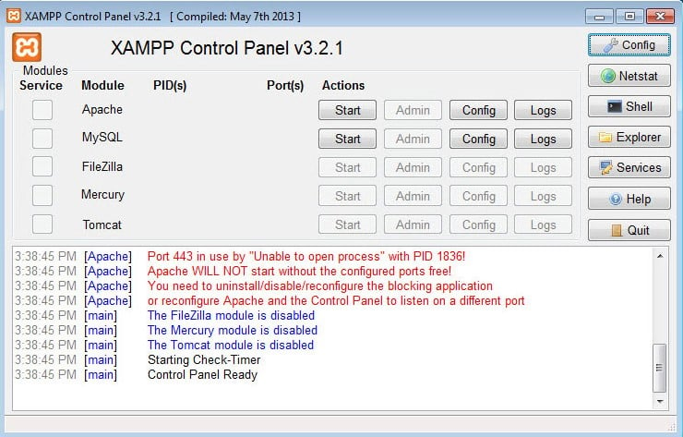
Hình 2.1 Xampp Control
1. Khởi động XAMPP Control Panel: Bật Apache và MySQL.
2. Tạo cơ sở dữ liệu: Vào phpMyAdmin, tạo database quanlybanhang.
3. Đặt Project vào thư mục htdocs:\xampp\htdocs\ten_project.
4. Chạy ứng dụng trên trình duyệt: Truy cập http://localhost/ten_project:
Các thành phần chính của Xampp
Apache: Máy chủ web, chịu trách nhiệm hiển thị các trang HTML và xử lý các file PHP.
MySQL: Hệ quản trị cơ sở dữ liệu dùng để lưu trữ thông tin sản phẩm điện thoại, tài khoản khách hàng, và đơn đặt hàng.
PHP: Ngôn ngữ lập trình phía máy chủ, xử lý logic của website như kiểm tra đăng nhập, tính tổng tiền giỏ hàng, hoặc tìm kiếm sản phẩm.
phpMyAdmin: Giao diện web giúp sinh viên dễ dàng tạo, xem, và quản lý cơ sở dữ liệu mà không cần gõ lệnh SQL phức tạp.

Hệ thống quản lý GitHub
Là một mạng xã hội đặc biệt dành cho lập trình viên, là một hệ thống quản lý dự án, lưu trữ source code, theo dõi và cộng tác trong các dự án phần mềm, là một dịch vụ nổi tiếng cung cấp kho lưu trữ mã nguồn Git cho các dự án phần mềm. Github có đầy đủ những tính năng của Git, có 2 phiên bản: miễn phí và trả phí. Với phiên bản có phí thường được các doanh nghiệp sử dụng để tăng khả năng quản lý team cũng như phân quyền bảo mật dự án.
Trong đồ án” Xây dựng hệ thống quản lý bán hàng cho cửa hàng nhỏ với PHP và MySQL” ,em sử dụng GitHub để quản lý toàn bộ mã nguồn. GitHub giúp lưu trữ code, theo dõi lịch sử chỉnh sửa, chia công việc theo chức năng và tránh trùng lặp khi nhiều người cùng lập trình. Tạo các branch như frontend, backend và database để làm việc song song, sau đó sử dụng Pull Request để ghép code. Việc này giúp dự án rõ ràng hơn, dễ kiểm thử, dễ sửa lỗi và đảm bảo tính chuyên nghiệp trong quá trình phát triển phần mềm.”
Hầu hết các dự án phát triển phần mềm đều được xây dựng bởi một nhóm lập trình viên. Những thành viên trong nhóm này có thể làm việc tại một cùng công ty hoặc từ xa, đồng bộ hoặc không đồng bộ. Điều này tạo ra nhiều thách thức cho việc hợp tác phát triển phần mềm, nhưng GitHub giúp quá trình này trở nên dễ dàng hơn nhờ vào một số tính năng.
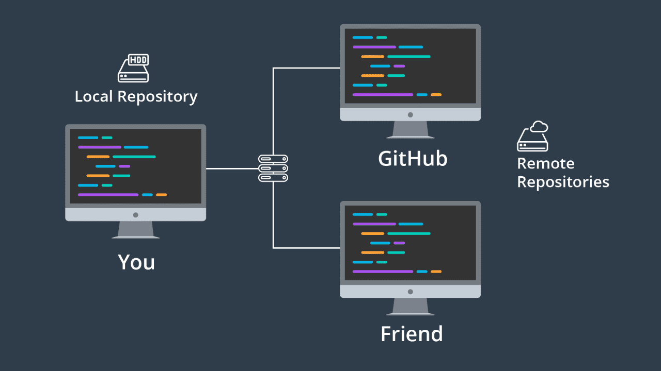
Hình 2.2 Sơ đồ GitHub
Trong đồ án xây dựng hệ thống quản lý bán hàng, GitHub được sử dụng như một nền tảng quản lý mã nguồn, giúp em làm việc hiệu quả, an toàn và có hệ thống hơn. GitHub hỗ trợ:
Lưu trữ toàn bộ mã nguồn PHP, HTML, CSS, JavaScript, cấu trúc database MySQL.
Theo dõi lịch sử thay đổi của từng file.
Phối hợp nhóm dễ dàng, tránh ghi đè hoặc mất code.
Kiểm soát phiên bản (version control) của toàn bộ dự án.

Tổng kết chương
Trong đề tài “Xây dựng hệ thống quản lý bán hàng choc ửa hàng nhỏ với PHP và MySQL”, em đã trình bày các nội dung quan trọng liên quan đến quá trình xây dựng hệ thống quản lý bán hàng cho cửa hàng nhỏ. Những kiến thức và phân tích được đưa ra giúp làm rõ cơ sở lý thuyết, yêu cầu và định hướng phát triển của hệ thống.
Bên cạnh đó đề tài còn tóm tắt những khái niệm và công nghệ nền tảng sử dụng trong hệ thống như PHP, MySQL, HTML, CSS, JavaScript, phân tích những yêu cầu chức năng và phi chức năng cần thiết cho hệ thống bán hàng, làm rõ cấu trúc dữ liệu, mô hình thiết kế giao diện hoặc các quy trình xử lý trong hệ thống và định hướng phương pháp triển khai và kỹ thuật được áp dụng trong các chương tiếp theo.
Hệ thống được phân tích rõ ràng, tổ chức dữ liệu hợp lý, giao diện dễ dùng, chức năng hoạt động ổn định PHP và JavaScript. đảm bảo khả năng mở rộng trong tương lai như thêm chức năng báo cáo, lọc sản phẩm, quản lý khách hàng hoặc tích hợp thanh toán. Đồng thời, chương này giúp nhóm hiểu rõ quy trình xây dựng một ứng dụng thực tế trong lĩnh vực công nghệ thông tin.

HIỆN THỰC HÓA NGHIÊN CỨU

Mô tả bài toán
Trong bối cảnh chuyển đổi số diễn ra mạnh mẽ, nhu cầu quản lý bán hàng bằng các hệ thống phần mềm thay thế cho ghi chép thủ công ngày càng trở nên cần thiết, đặc biệt đối với các cửa hàng bán cà phê. Việc quản lý thông tin sản phẩm, hóa đơn, khách hàng, tồn kho… bằng phương pháp truyền thống dễ dẫn đến sai sót, mất thời gian, tiền bạc và khó theo dõi khi dữ liệu phát sinh nhiều.
Xuất phát từ nhu cầu thực tế đó, đề tài “Xây dựng hệ thống quản lý bán hàng cho cửa hàng nhỏ với PHP và MySQL” được thực hiện nhằm tạo ra một công cụ hỗ trợ chủ cửa hàng quản lý hoạt động kinh doanh một cách hiệu quả, nhanh chóng và chính xác. Hệ thống được phát triển dựa trên ngôn ngữ PHP, dễ triển khai trên môi trường web, kết hợp với hệ quản trị cơ sở dữ liệu MySQL để lưu trữ và xử lý dữ liệu một cách ổn định.
Vì vậy, việc tạo ra một hệ thống quản lý bán hàng với cửa hàng nhỏ là điều cần thiết trong thời đại công nghệ phát triển hiện nay, giúp cho mọi người điều có thể sử dụng được và mang lại hiệu quả đáng kể so với việc ghi chép thủ công.
Hệ thống hướng đến việc tạo ra một hệ thống dễ sử dụng, lưu trữ thông tin sản phẩm bằng MySQl với giao diện thân thiện được thiết kế bằng HTML, CSS, JavaScript, Bootstrap và hoạt động ổn định trong môi trường XAMPP.

Đặc tả yêu cầu của hệ thống
Trong quá trình xây dựng hệ thống quản lý bán hàng cho cửa hàng nhỏ, việc đặc tả yêu cầu hệ thống đóng vai trò quan trọng nhằm xác định rõ các chức năng, phạm vi và tiêu chí hoạt động của hệ thống, là cơ sở để thiết kế cơ sở dữ liệu, xây dựng chương trình và kiểm thử hệ thống, đồng thời đảm bảo hệ thống được phát triển đúng với nhu cầu thực tế của cửa hàng và đặc tả yêu cầu của hệ thống chia thành hai nhóm: yêu cầu chức năng mô tả các chức năng mà hệ thống quản lý bán hàng cần thực hiện để phục vụ hoạt động của cửa hàng nhỏ và yêu cầu phi chức năng mô tả các tiêu chí về chất lượng, hiệu năng và tính ổn định của hệ thống.

Yêu cầu chức năng
Xác thực người dùng: hệ thống cung cấp chức năng xác thực người dùng thông qua cơ chế, đăng nhập cho phép người dùng truy cập vào hệ thống dựa trên tài khoản đã được cấp, giúp kiểm soát và phân biệt quyền hạn giữa các đối tượng sử dụng. Việc đăng nhập là điều kiện bắt buộc trước khi thực hiện các chức năng khác của hệ thống
Quản lý người dùng: nhằm đảm bảo việc vận hành an toàn và có kiểm soát, chức năng này quản trị viên có thể tạo mới tài khoản, chỉnh sửa thông tin người dùng, phân quyền sử dụng và khóa tài khoản khi cần thiết. Chức năng quản lý người dùng giúp hạn chế truy cập trái phép và đảm bảo mỗi người dùng chỉ được thực hiện các thao tác phù hợp với vai trò của mình.
Quản lý sản phẩm: hệ thống cho phép thêm mới, xóa và hiển thị danh sách sản phẩm với các thông tin cơ bản như tên sản phẩm, giá bán và loại sản phẩm, hình ảnh, ghi chú. Chức năng này giúp cửa hàng kiểm soát danh mục hàng hóa một cách chính xác và thuận tiện trong quá trình bán hàng.
Quản lý loại sản phẩm: để phân nhóm hàng hóa giúp tổ chức dữ liệu, hỗ trợ tìm kiếm nhanh và nâng cao hiệu quả quản lý, đặc biệt khi số lượng sản phẩm tăng lên.
Quản lý đơn hàng: người dùng có thể tạo đơn hàng mới, thêm sản phẩm vào đơn hàng, điều chỉnh số lượng và hệ thống sẽ tự động tính toán tổng giá trị của đơn hàng. Toàn bộ thông tin liên quan đến đơn hàng và chi tiết đơn hàng phải được lưu trữ trong cơ sở dữ liệu để phục vụ cho việc theo dõi và tra cứu sau này.
Quản lý bán hàng: chức năng này giúp tạo đơn hàng khi khách hàng mua hàng sau đó tính tiền in ra bill và lưu đơn hàng.
Quản lý tra cứu: giúp tra cứu lịch sử đơn hàng, xem chi tiết và nếu khách hàng muốn xem lại đơn hàng mình vẫn in lại được hóa đơn.

Yêu cầu phi chức năng
Bên cạnh các yêu cầu chức năng hệ thống quản lý bán hàng cho cửa hàng nhỏ còn cần đáp ứng các yêu cầu phi chức năng nhằm đảm bảo chất lượng, hiệu quả và tính ổn định trong quá trình vận hành.
Về hiệu năng: trong đó các thao tác cơ bản như đăng nhập, đăng ký, thêm sản phẩm, tạo đơn hàng và truy vấn dữ liệu phải được xử lý trong thời gian hợp lý. Hệ thống cần hoạt động ổn định với quy mô cửa hàng nhỏ và đáp ứng tốt số lượng người dùng đồng thời ở mức cơ bản.
Về yêu cầu bảo mật: mật khẩu người dùng cần được mã hóa khi lưu trữ trong cơ sở dữ liệu và hệ thống phải yêu cầu xác thực trước khi cho phép truy cập. Bên cạnh đó, việc phân quyền người dùng cần được thực hiện rõ ràng nhằm ngăn chặn các hành vi truy cập trái phép và sử dụng sai mục đích.
Về tính dễ sử dụng: giao diện được thiết kế đơn giản, trực quan và dễ thao tác, phù hợp với người dùng không có nhiều kiến thức về công nghệ thông tin. Các chức năng được bố trí hợp lý, giúp người dùng dễ dàng tìm kiếm và sử dụng trong quá trình làm việc.
Về độ tin cậy: hệ thống đảm bảo dữ liệu được lưu trữ chính xác và nhất quán trong cơ sở dữ liệu, hạn chế tối đa các lỗi có thể gây gián đoạn hoạt động bán hàng và đảm bảo khả năng phục hồi dữ liệu ở mức cơ bản trong trường hợp xảy ra sự cố.
Về khả năng mở rộng của hệ thống: cần có khả năng bảo trì và mở rộng trong tương lai giúp việc nâng cấp, bổ sung chức năng mới như thống kê, báo cáo doanh thu hoặc quản lý khách hàng được thực hiện thuận lợi mà không ảnh hưởng lớn đến hệ thống hiện tại.
Về độ tương thích: hoạt động ổn định trên các trình duyện phổ biến như: Cốc Cốc, Google Chrome,….

Thiết kế dữ liệu

Mô hình dữ liệu

Danh sách các thực thể
STT | Tên thực thể | Diễn giải
1 | admins (Quản trị viên) | Lưu thông tin tài khoản và quyền đăng nhập của ban quản trị hệ thống.
2 | categories (Danh mục hiện vật) | Phân loại các nhóm chủ đề hiện vật trưng bày tại bảo tàng.
3 | artifacts (Hiện vật) | Lưu trữ thông tin chi tiết về các cổ vật, hiện vật được trưng bày.
4 | events (Sự kiện và tin tức) | Quản lý thông tin các hoạt động, tin tức, triển lãm hoặc lễ hội.
5 | users (Du khách) | Lưu thông tin tài khoản cá nhân của du khách khi đăng ký trên hệ thống.
6 | visits (Đăng ký tham quan) | Quản lý phiếu đặt lịch hẹn tham quan và số lượng thành viên của du khách phục vụ chức năng thống kê lượt khách.
7 | reviews (Đánh giá dịch vụ) | Lưu trữ các ý kiến đóng góp, phản hồi và đánh giá của du khách sau khi trải nghiệm.
Bảng 3.1 Danh sách các thực thể và mối kết hợp

Chi tiết các thực thể và mối kết hợp

Thực thể: admins
Đặc tả: Bảng admins dùng để lưu trữ toàn bộ thông tin về tài khoản của ban quản trị, cho phép hệ thống phân quyền đăng nhập, kiểm soát và thực hiện các thao tác thêm, sửa, xóa dữ liệu trên trang quản trị.
Tên cột | Diễn giải | Kiểu dữ liệu | Khóa
id | Mã định danh quản trị viên | int(11) | PK
username | Tên đăng nhập hệ thống | varchar(50)
email | Email người dùng | varchar(100)
password | Mật khẩu đăng nhập | varchar(255)
phone | Số điện thoại người dùng | varchar(20)
full_name | Họ và tên đầy đủ của quản trị viên | varchar(100)
created_at | Thời điểm khởi tạo tài khoản | datetime
Bảng 3.2 Bảng admins
Thực thể: categories
Đặc tả: Bảng categories dùng để phân loại các nhóm chủ đề trưng bày của bảo tàng, giúp du khách dễ dàng tra cứu theo từng lĩnh vực cụ thể (Ví dụ: Trang phục truyền thống, nhạc cụ dân tộc, đồ gốm sứ...).
Tên cột | Diễn giải | Kiểu dữ liệu | Khóa
id | Mã định danh danh mục | int(11) | PK
name | Tên của danh mục hiện vật | varchar(100)
Bảng 3.3 Bảng categories
Thực thể: artifacts
Đặc tả: Bảng artifacts dùng để lưu trữ toàn bộ dữ liệu chi tiết của các cổ vật, hiện vật lịch sử và văn hóa được trưng bày tại bảo tàng.

Tên cột | Diễn giải | Kiểu dữ liệu | Khóa
id | Mã định danh hiện vật | int(11) | PK
name | Tên chính thức của hiện vật | varchar(200)
description | Nội dung thuyết minh chi tiết về hiện vật | text
origin | Nguồn gốc xuất xứ của hiện vật | varchar(200)
period | Niên đại hoặc thời kỳ lịch sử hình thành | varchar(100)
image | Đường dẫn file hình ảnh minh họa | varchar(255)
category_id | Khóa ngoại liên kết tới bảng categories | int(11) | FK
admin_id | Khóa ngoại liên kết tới bảng admins | int(11) | FK
created_at | Thời điểm thêm hiện vật vào hệ thống | datetime
Bảng 3.4 Bảng artifacts
Thực thể: events
Đặc tả: Bảng events dùng để quản lý các thông tin hoạt động, thông báo triển lãm, lịch các lễ hội văn hóa lớn (như lễ hội Ok Om Bok) để truyền thông đến du khách.
Tên cột | Diễn giải | Kiểu dữ liệu | Khóa
id | Mã định danh sự kiện | int(11) | PK
title | Tiêu đề bài viết hoặc tên sự kiện | varchar(200)
description | Nội dung chi tiết của sự kiện | text
image | Đường dẫn hình ảnh minh họa sự kiện | varchar(255)
event_date | Ngày diễn ra sự kiện thực tế | date
admin_id | Khóa ngoại liên kết tới bảng admins | int(11) | FK
created_at | Thời điểm đăng tải bài viết | datetime
Bảng 3.5 Bảng events
Thực thể: users
Đặc tả: Bảng users dùng để lưu trữ thông tin cá nhân của các du khách đăng ký tài khoản trên website để có thể thực hiện chức năng đặt lịch tham quan hoặc gửi đánh giá.

Tên cột | Diễn giải | Kiểu dữ liệu | Khóa
id | Mã định danh người dùng | int(11) | PK
full_name | Họ và tên của du khách | varchar(100)
email | Thư điện tử đăng nhập hệ thống | varchar(100)
password | Mật khẩu tài khoản đã mã hóa bảo mật | varchar(255)
phone | Số điện thoại liên lạc của du khách | varchar(20)
created_at | Thời điểm đăng ký tài khoản | datetime
Bảng 3.6 Bảng users
Thực thể: visits
Đặc tả: Bảng visits dùng để quản lý các phiếu đặt lịch hẹn đến tham quan bảo tàng của du khách, phục vụ cho việc phê duyệt lịch và thống kê tổng số lượt khách tham quan theo thời gian.
Tên cột | Diễn giải | Kiểu dữ liệu | Khóa
id | Mã định danh phiếu đặt lịch | int(11) | PK
user_id | Khóa ngoại liên kết tới bảng users | int(11) | FK
visit_date | Ngày dự kiến đến tham quan bảo tàng | date
num_people | Số lượng thành viên tham gia đoàn | int(11)
status | Trạng thái duyệt lịch | enum
created_at | Thời điểm gửi yêu cầu đặt lịch | datetime
Bảng 3.7 Bảng visits
Thực thể: reviews
Đặc tả: Bảng reviews dùng để lưu trữ các ý kiến đóng góp, nhận xét và số điểm đánh giá chất lượng trải nghiệm của du khách sau khi tham quan bảo tàng.
Tên cột | Diễn giải | Kiểu dữ liệu | Khóa
id | Mã định danh đánh giá | int(11) | PK
user_id | Khóa ngoại liên kết tới bảng users | int(11) | FK
content | Nội dung ý kiến phản hồi chi tiết | text
rating | Số điểm đánh giá chất lượng (Ràng buộc từ 1 đến 5 sao) | tinyint(4)
created_at | Thời điểm gửi đánh giá | datetime
Bảng 3.7 Bảng reviews
Khái niệm: ERD là sơ đồ mô tả cấu trúc dữ liệu của hệ thống thông qua các thực thể và mối quan hệ giữa chúng.
Vai trò: Là bản thiết kế quan trọng nhất để xây dựng các bảng trong MySQL, giúp đảm bảo dữ liệu không bị dư thừa và giữ được tính nhất quán (ví dụ: một sản phẩm thuộc về một danh mục hàng hóa).
Mối kết hợp
Mối kết hợp giữa categories và artifacts (Phân loại hiện vật): Một danh mục (categories) có thể chứa nhiều hiện vật (artifacts) khác nhau thuộc cùng một chủ đề. Ngược lại, mỗi một hiện vật chỉ thuộc về đúng một danh mục duy nhất.
Mối kết hợp giữa admins và artifacts (Quản lý hiện vật): Một quản trị viên (admins) có thể tham gia thêm, sửa, xóa hoặc quản lý nhiều hiện vật khác nhau trên hệ thống.
Mối kết hợp giữa admins và events (Quản lý sự kiện): Một quản trị viên (admins) có thể đăng tải và quản lý nhiều bài viết sự kiện, tin tức khác nhau của bảo tàng.
Mối kết hợp giữa users và visits (Đặt lịch tham quan): Một tài khoản người dùng (users) có thể tạo nhiều phiếu đăng ký lịch tham quan (visits) vào các mốc thời gian khác nhau. Ngược lại, mỗi phiếu đặt lịch chỉ thuộc về một du khách cụ thể.
Mối kết hợp giữa users và reviews (Đánh giá hệ thống): Một người dùng (users) có thể gửi nhiều lượt đóng góp ý kiến hoặc đánh giá dịch vụ (reviews) khác nhau, mỗi lượt đánh giá gắn liền với tài khoản của người gửi.

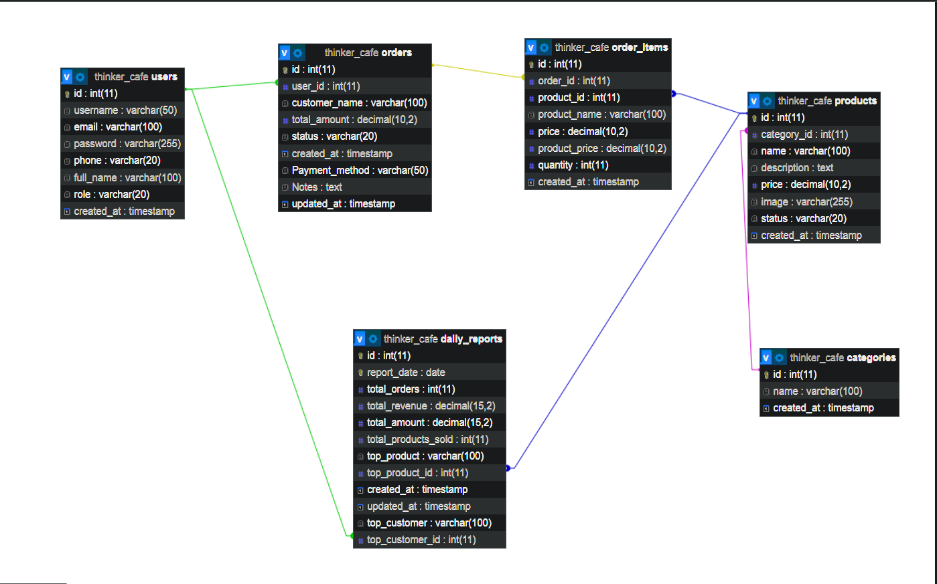
Hình 3.1 Mô hình ERD

Thiết kế xử lý

Sơ đồ phân rã chức năng
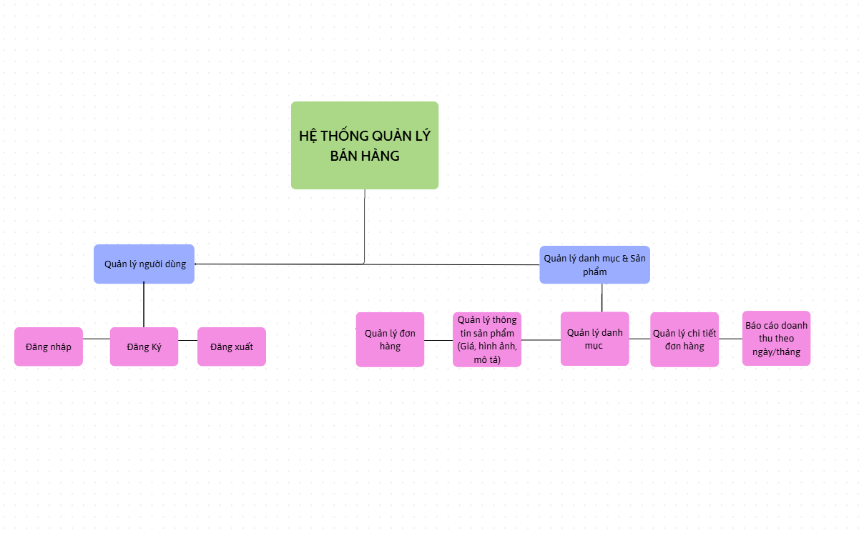
Hình 3.2 Sơ đồ phân rã chức năng
Sơ đồ phân rã chức năng được thực hiện nhằm xác định các chức năng của hệ thống quản lý bán hàng. Từ chức năng tổng quát, hệ thống được phân rã thành các chức năng chính bao gồm quản lý người dùng và quản lý danh mục và sản phẩm. Mỗi chức năng tiếp tục được phân rã thành các chức năng con như quản lý đơn hàng, thông tin sản phẩm, danh mục, chi tiết đơn hàng và báo cáo doanh thu theo ngày, tháng. Việc phân rã chức năng giúp làm rõ phạm vi xử lý của hệ thống và là cơ sở để xây dựng mô hình DFD.

Mô hình DFD
Mô hình DFD được xây dựng nhằm trực quan hóa các luồng thông tin, xác định các tiến trình xử lý dữ liệu và mối quan hệ giữa người dùng với cơ sở dữ liệu MySQL thông qua các xử lý của PHP. Hệ thống được phân tích qua ba mức: mức ngữ cảnh, mức 1 nhằm làm rõ mối quan hệ giữa người dùng, các tiến trình xử lý và kho dữ liệu
Sơ đồ luồng dữ liệu (Data Flow Diagram - DFD)
Khái niệm: DFD là một công cụ mô hình hóa quá trình chuyển đổi dữ liệu trong hệ thống. Mục đích: giúp phân tích xác định các luồng thông tin đi vào và đi ra khỏi hệ thống. Xác định các tiến trình xử lý nghiệp vụ (như tính tiền) và các kho lưu trữ dữ liệu (bảng MySQL).
Các mức độ:
Mức ngữ cảnh (Mức 0): Mô tả bao quát sự tương tác giữa hệ thống và các đối tượng bên ngoài (quản trị, nhân viên, khách hàng).
Mức 1: Phân rã mức ngữ cảnh thành các chức năng chính để làm rõ luồng dữ liệu nội bộ.
Nếu sơ đồ ERD tập trung vào cấu trúc bảng, sơ đồ phân rã chức năng tập trung vào menu, thì DFD là cầu nối giữa chúng. Nó cho thấy tiến trình nào (ví dụ: Tạo đơn hàng) sẽ tác động đến kho dữ liệu nào (bảng orders và order_items).

Mô hình DFD mức ngữ cảnh
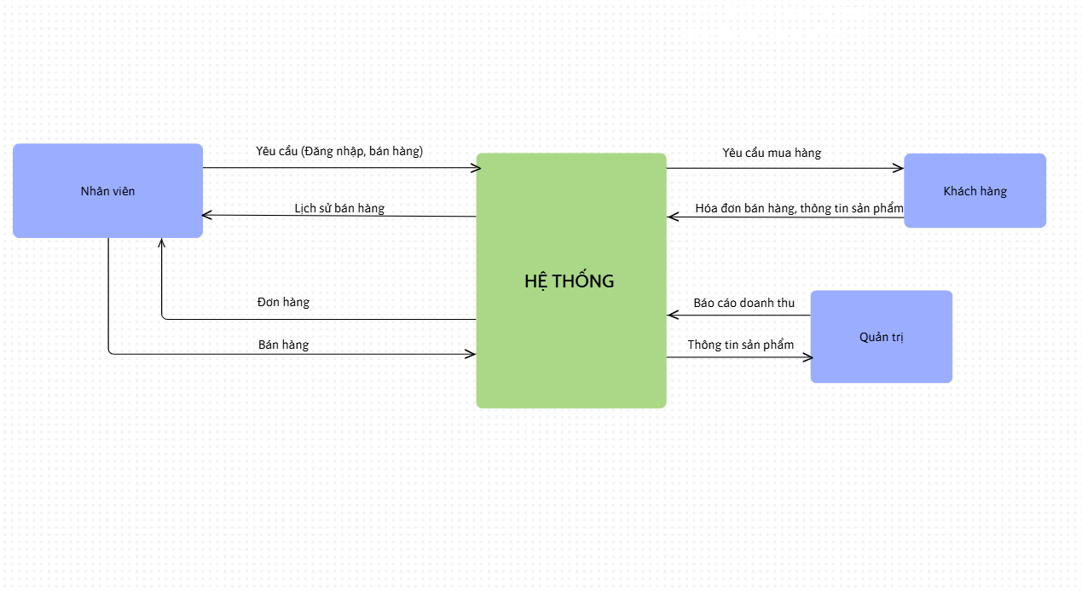
Hình 3.3 Mô hình DFD mức ngữ cảnh
Sơ đồ DFD mức ngữ cảnh được xây dựng nhằm mô tả tổng quan hệ thống quản lý bán hàng thể hiện mối quan hệ giữa nhân viên, khách hàng và quản trị. Dựa vào sơ đồ DFD mức ngữ cảnh, ta thấy hệ thống quản lý bán hàng đóng vai trò trung tâm tiếp nhận và xử lý mọi yêu cầu:
Đối với Quản trị viên: Hệ thống tiếp nhận các dữ liệu quản lý như thiết lập danh mục sản phẩm. Sau khi xử lý, hệ thống trả về các báo cáo tổng hợp giúp nắm bắt tình hình kinh doanh của cửa hàng.
Đối với Nhân viên: Hệ thống tiếp nhận như tạo hóa đơn dữ liệu sau khi xử lý được lưu vào cơ sở dữ liệu MySQL và trả về kết quả thành công hoặc thất bại cho nhân viên.
Đối với Khách hàng: Mặc dù không trực tiếp sử dụng phần mềm, nhưng khách hàng cung cấp dữ liệu đầu vào nhu cầu mua hàng và là đối tượng nhận kết quả đầu ra quan trọng nhất là hóa đơn thanh toán dữ liệu này đảm bảo tính minh bạch trong giao dịch tại cửa hàng.

Mô hình DFD mức 1
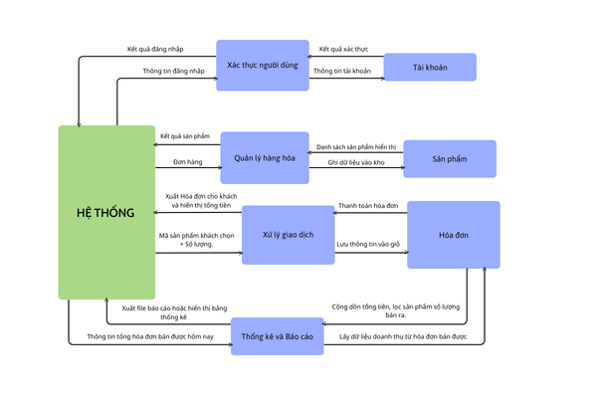
Hình 3.4 Mô hình DFD mức 1
Sơ đồ DFD mức 1 được xây dựng nhằm phân rã tiến trình tổng quát của hệ thống ở mức ngữ cảnh thành các tiến trình xử lý chính, giúp làm rõ chức năng và luồng dữ liệu bên trong hệ thống. Cụ thể, sơ đồ này mô tả chi tiết sự tương tác giữa 4 tiến trình nghiệp vụ cốt lõi với các kho dữ liệu MySQL: xác thực người dùng, quản lý bán hàng, xử lý giao dịch, thống kê và báo cáo.

Thiết kế xử lý hệ thống
Mục tiêu của thiết kế xử lý là xác định các bước logic mà hệ thống sẽ thực hiện để biến đổi dữ liệu đầu vào thành kết quả đầu ra, đảm bảo tính chính xác và toàn vẹn của dữ liệu trong MySQL.

Đăng ký và đăng nhập
Đây là quy trình bảo mật đầu tiên khi người dùng tiếp cận hệ thống: tiếp nhận dữ liệu username và password từ form đăng nhập. Sử dụng PHP kết nối MySQL, thực hiện truy vấn kiểm tra tài khoản. Nếu sai: sẽ trả về thông báo lỗi "Tài khoản hoặc mật khẩu không chính xác". Nếu đúng thì khởi tạo Session để lưu trữ thông tin phiên làm việc (ID, Vai trò) và chuyển hướng vào trang quản trị tương ứng.

Xử lý bán hàng và thanh toán
Khi có khách hàng mua hàng nhân viên chọn sản phẩm và số lượng hệ thống cập nhật vào giỏ hàng (mảng Session). Sau đó chọn thanh toán hóa đơn, khi hóa đơn được thnah toán thành công dữ liệu được ghi vào bảng hóa đơn (orders) và chi tiết hóa đơn (order_items) trong MySQL, hệ thống tính toán: Thành tiền = Đơn giá x Số lượng cho từng món và cộng dồn vào tổng hóa đơn. Để cung cấp chứng từ cho khách hàng, nhân viên chọn chức năng "Xem chi tiết", hệ thống sẽ truy vấn dữ liệu và kết xuất ra giao diện mẫu hóa đơn chuẩn để thực hiện lệnh in.

Quản lý sản phẩm
Kiểm tra tính hợp lệ đảm bảo tên sản phẩm không trống, đơn giá và số lượng phải là số dương. Xử lý hình ảnh: Kiểm tra định dạng file ảnh, thực hiện upload vào thư mục hệ thống và lưu đường dẫn (path) vào cơ sở dữ liệu. Cập nhật thực hiện các câu lệnh SQL INSERT, UPDATE, DELETE tương ứng để đồng bộ dữ liệu với kho lưu trữ, đồng thời đảm bảo mối liên kết giữa các bảng thông qua khóa ngoại.

Xử lý doanh thu
Xử lý dữ liệu từ kho lưu trữ để phục vụ mục đích quản lý: tiếp nhận tham số lọc dữ liệu (ví dụ: ngày/tháng..). Thực hiện truy vấn SQL sử dụng các hàm gộp như SUM(total_price) từ bảng orders. Nhóm dữ liệu (GROUP BY) theo thời gian hoặc theo loại sản phẩm. Trình bày dữ liệu dưới dạng bảng số liệu.
Tóm lại, thiết kế xử lý của hệ thống đảm bảo các nghiệp vụ được thực hiện đúng logic, dữ liệu được xử lý chính xác và an toàn, đáp ứng tốt nhu cầu quản lý bán hàng của cửa hàng nhỏ.

Thiết kế giao diện
Thiết kế giao diện đóng vai trò quan trọng trong việc giúp người dùng dễ dàng tương tác và sử dụng hệ thống. Giao diện của hệ thống quản lý bán hàng được thiết kế theo hướng đơn giản, trực quan và thân thiện với người dùng, phù hợp với đối tượng sử dụng là quản trị viên (admin) và nhân viên bán hàng.
Giao diện hệ thống được chia thành các khu vực chức năng chính như giao diện đăng nhập, đăng xuất, giao diện sản phẩm, giao diện giỏ hàng và giao diện thống kê báo cáo. Mỗi giao diện đều hiển thị các chức năng cần thiết tương ứng với vai trò của người dùng. Các bảng dữ liệu được thiết kế rõ ràng, cho phép người dùng dễ dàng xem, tìm kiếm và thao tác trên dữ liệu.
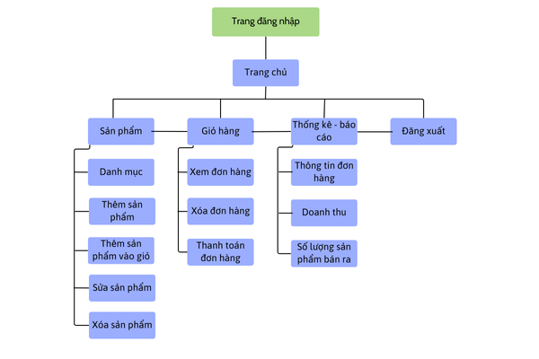
Hình 3.5 Sơ đồ Sitemap

Giao diện đăng ký và đăng nhập
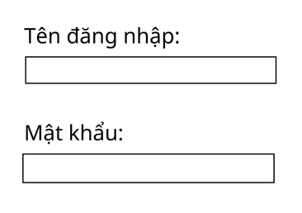
Hình 3.6 Phác thảo giao diện đăng nhập

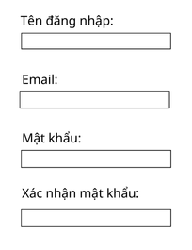
Hình 3.7 Phác thảo giao diện đăng ký
Phác thảo giao diện form đăng ký và đăng nhập được thiết kế tối giản với đăng nhập chỉ hai trường nhập thông tin cơ bản là tên đăng nhập và mật khẩu với đăng ký thì có thêm mục email và xác thực mật khẩu. Được đặt trong khung có độ rộng vừa phải và căn giữa màn hình, giúp người dùng tập trung vào thao tác chính, có hiển thị thông tin phản hồi như thông báo đăng ký thành công hoặc cảnh báo đăng nhập sai, giúp hệ thống tương tác với người dùng một cách rõ ràng và thân thiện và bất cứ người mới, người chưa rành về công nghệ vẫn có thể sử dụng được.

Giao diện trang chủ
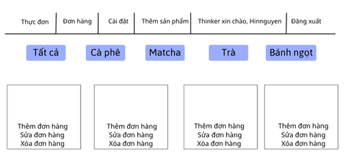
Hình 3.8 Phác thảo giao diện trang chủ
Sau khi đăng nhập thành công, người dùng được chuyển đến trang chủ. Trang này hiển thị menu điều hướng và các nút chức năng chính như: thực đơn, đơn hàng, cìa đặt, thêm sản phẩm, hiển thị tên đăng nhập thành công và đăng xuất.

Giao diện tạo và thêm sản phẩm
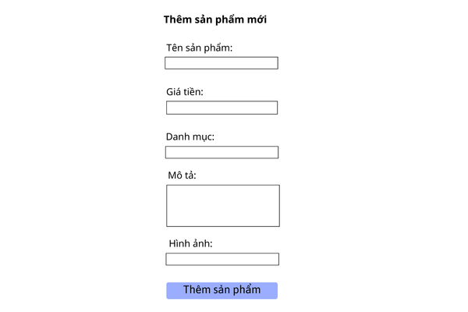
Hình 3.9 Phác thảo giao diện tạo và thêm sản phẩm
Trong tạo và thêm sản phẩm được thiết kế với ô thêm sản phẩm mà cửa hàng mong muốn bán với giá tiền phù hợp, danh mục có thể là cà phê, trà, matcha hoặc bánh ngọt được phân loại rõ ràng giúp người dùng dễ tìm kiếm. Ngoài ra còn có thêm mô tả và hình ảnh để giúp cho sinh động hơn.

Giao diện xem đơn hàng
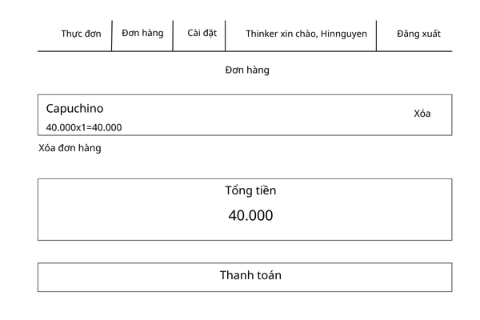
Hình 3.10 Giao diện xem đơn hàng
Giao diện xem đơn hàng được thiết kế đơn giản với sản phẩm đã được chọn từ menu và số lượng khách hàng mua hàng, giúp nhân viên dễ dàng nhìn thấy, ít sai sót trong quá trình bán hàng cho khách hàng. Ngoài ra khi thanh toán thành công còn được lưu trữ vào báo cáo cuối ngày. Khi không có đơn hàng thì giao diện sẽ hiển thị giỏ hàng trống.

Giao diện xem báo cáo
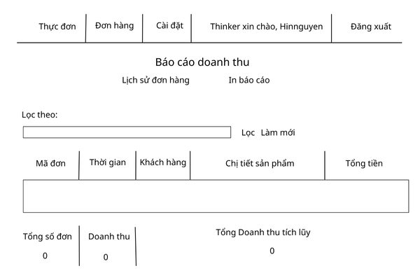
Hình 3.11 Giao diện xem báo cáo
Giao diện xem báo cáo được thiết kế tối giản bao gồm các thành phần như hóa đơn hôm nay, chi tiết sản phẩm của khách hàng, số tiền bán được hôm nay và số tiền tích lũy được trong tháng. Để giúp cho các cửa hàng nắm bắt được tình hình doanh thu của cửa hàng mình.

Giao diện xem lịch sử đơn hàng
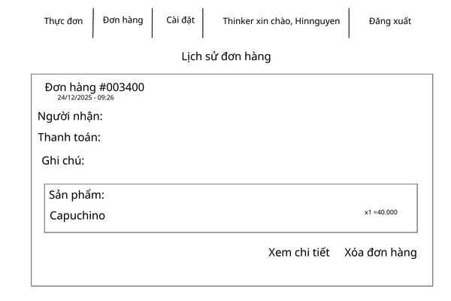
Hình 3.12 Giao diện xem lịch sử đơn hàng
Giao diện xem lịch sử đơn hàng giúp người dùng có thể xem lại hóa đơn mình đã bán để in lại hoặc kiểm tra sai sót nếu có lỗi bấm lỗi đơn hoặc đơn dư thì có thể xóa đơn hàng một cách tiện lợi và hiệu quả mà bất cứ người dùng nào cũng có thể sử dụng.
Tóm lại, thiết kế giao diện của hệ thống hướng đến sự đơn giản, dễ sử dụng và hiệu quả, giúp người dùng nhanh chóng làm quen và sử dụng hệ thống quản lý bán hàng một cách thuận tiện.

Tổng kết chương
Tổng kết chương 3 đã trình bày quá trình phân tích và thiết kế hệ thống quản lý bán hàng cho cửa hàng nhỏ. Nội dung chương tập trung vào việc xác định các yêu cầu của hệ thống, thiết kế dữ liệu, mô hình dữ liệu, thiết kế xử lý và thiết kế giao diện. Các bảng dữ liệu, khóa chính, khóa ngoại và mối quan hệ giữa các thực thể được xây dựng phù hợp với bán hàng thực tế.
Bên cạnh đó, chương cũng đã mô tả cách thức xử lý các chức năng chính và định hướng thiết kế giao diện đơn giản, dễ sử dụng. Những nội dung được trình bày trong chương này là cơ sở quan trọng để triển khai xây dựng và hiện thực hóa hệ thống ở chương tiếp theo.

KẾT QUẢ NGHIÊN CỨU

Giao diện hệ thống
Giao diện hệ thống quản lý bán hàng cho cửa hàng nhỏ được thiết kế với tiêu chí đơn giản, dễ sử dụng và phù hợp với người dùng không chuyên về công nghệ. Hệ thống sử dụng các công nghệ HTML, CSS, JavaScript và Bootstrap nhằm xây dựng giao diện trực quan, đồng bộ và có khả năng hiển thị tốt trên nhiều thiết bị khác nhau.
Nội dung của chương 4 trình bày các mô tả giao diện của hệ thống bán hàng, các chức năng hoạt động và đánh giá mức độ đáp ứng với nhu cầu sử dụng của người dùng, từ đó làm bước đệm để hệ thống được phát triển mạnh mẽ hơn trong tương lai.

Giao diện đăng ký và đăng nhập
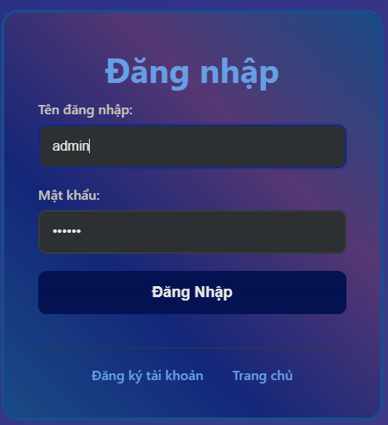
Hình 4.1 Giao diện đăng nhập

Giao diện đăng nhập, người dùng nhập thông tin tài khoản gồm tên đăng nhập và mật khẩu để truy cập vào hệ thống. Hệ thống kiểm tra tính hợp lệ của dữ liệu nhập vào và hiển thị thông báo khi đăng nhập thành công hoặc thất bại. Nếu thành công thì sẽ được chuyển đến phần giao diện trang chủ. Nếu thất bại hệ thống sẽ hướng dẫn người dùng đăng ký tài khoản.
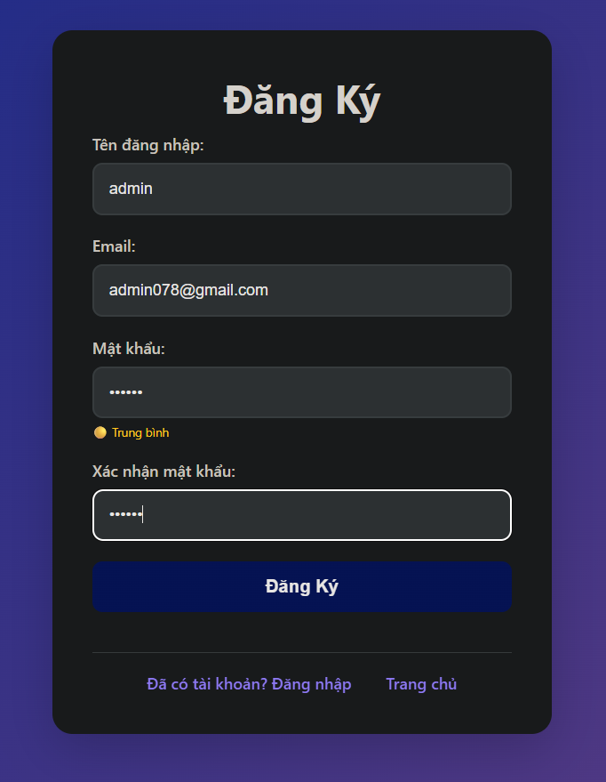
Hình 4.2 Giao diện đăng ký
Giao diện đăng ký, người dùng sẽ được mở tài khoản từ đó dữ liệu được kiểm tra trước khi lưu vào cơ sở dữ liệu nhằm đảm bảo tính chính xác, để có thể đăng nhập và trang chủ người dùng cần đặt thêm email và xác nhận mật khẩu sau đó nhấp vào nút đăng ký là có thể truy cập vào ngay.

Giao diện trang chủ
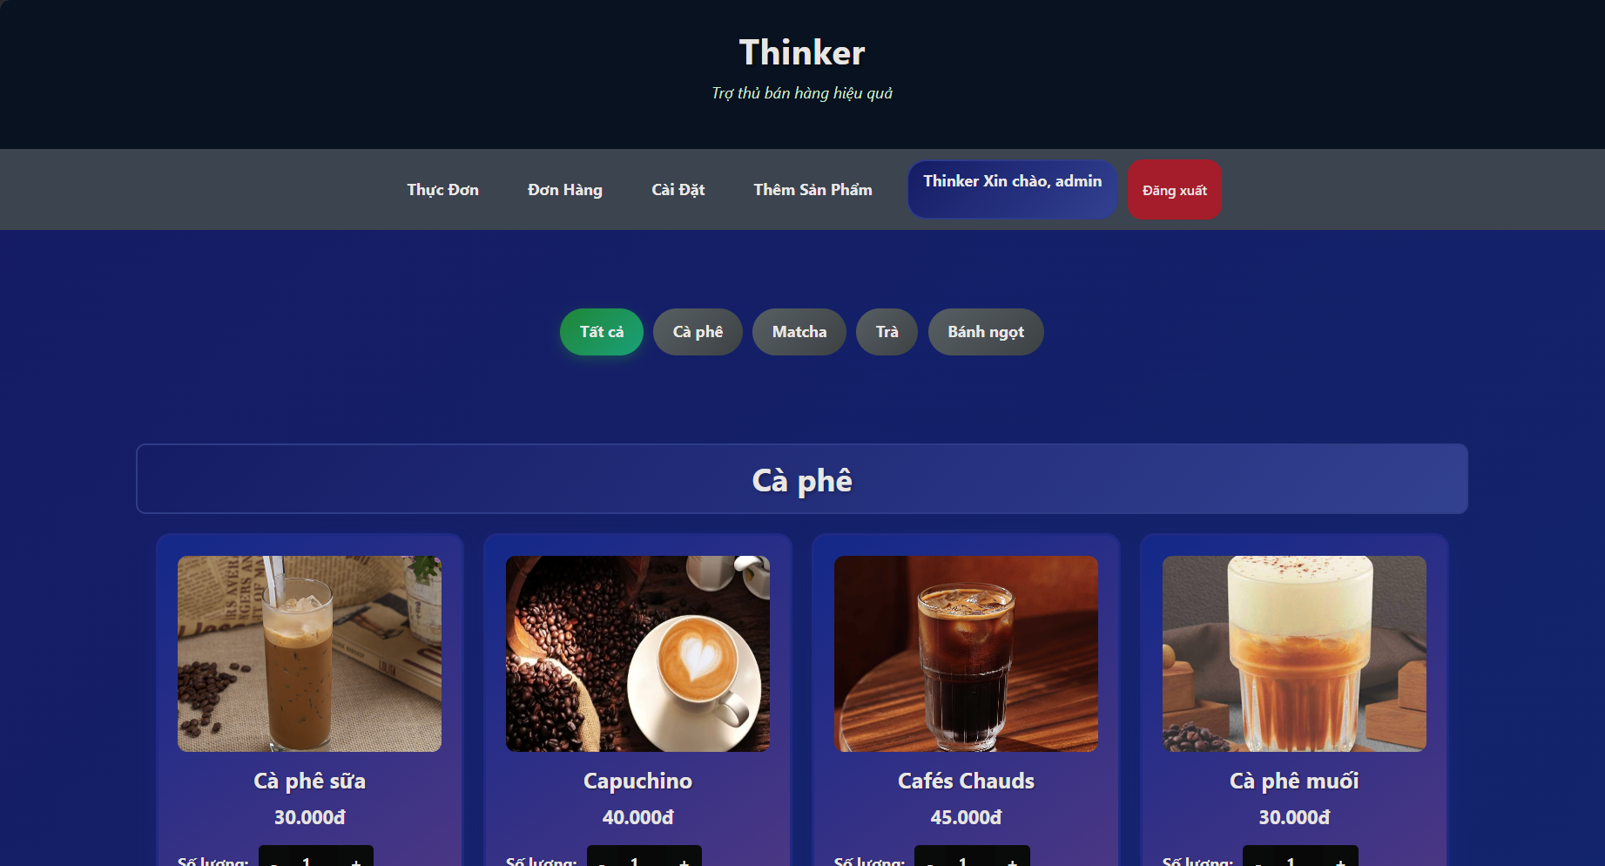
Hình 4.3 Giao diện Trang chủ
Giao diện trang chủ với thiết kế đơn giản ở thanh menu người dùng có thể đăng nhập, đăng xuất, xem đơn hàng, báo cáo cuối ngày và thêm sản phẩm mà cửa hàng mong muốn, phía dưới là các danh mục như cà phê, matcha, trà, bánh ngọt khi bán hàng nhân viên sẽ dễ thao tác chọn giúp không bị mất thời gian, không bị sai sót, gọn gàng và tiện lợi.

Giao diện thêm, sửa, xóa sản phẩm
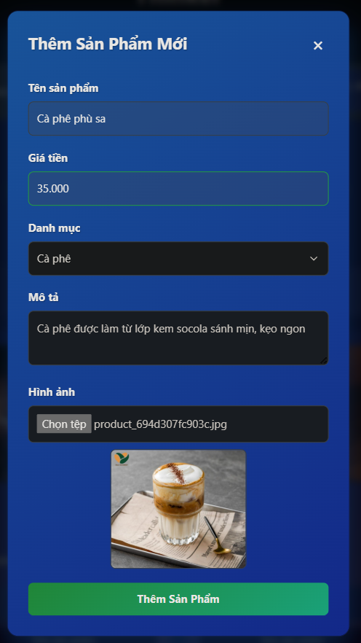
Hình 4.3 Giao diện thêm sản phẩm
Giao diện thêm sản phẩm được thiết kế dưới dạng biểu mẫu (form) gồm tên sản phẩm, giá tiền, danh mục, mô tả và hình ảnh. Sau khi bấm nút thêm sản phẩm hệ thống sẽ xử lý dữ liệu vào cở sở dữ liệu MySQL và hiển thị thông báo thêm sản phẩm thành công, từ đó người dùng có thể bán sản phẩm đó.
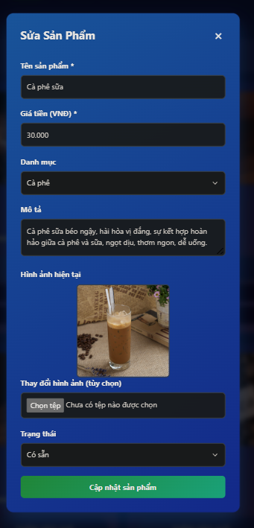
Hình 4.4 Giao diện sửa sản phẩm
Giao diện sửa sản phẩm được thiết kế dưới dạng biểu mẫu (form) gồm tên sản phẩm, giá tiền, danh mục, mô tả, thay đổi hình ảnh và còn có thêm mục trạng thái sẽ gồm còn hàng hoặc hết hàng. Nếu người dùng chọn hết hàng thì hệ thống sẽ bỏ sản phẩm ra khỏi trang để tránh tình trạng nhằm lẫn khi bán hàng. Sau khi bấm nút thêm sản phẩm hệ thống sẽ xử lý dữ liệu vào cở sở dữ liệu MySQL và hiển thị thông báo sửa sản phẩm thành công, từ đó người dùng có thể sử dụng.
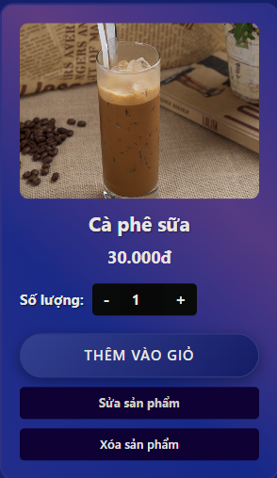
Hình 4.5 Giao diện xóa sản phẩm
Ngoài ra giao diện xóa sản phẩm được thiết kế nằm phía dưới mục sửa sản phẩm người dùng chỉ cần nhấn nút xóa sản phẩm hệ thống hỏi bạn xác nhận xóa hay không. Nếu xóa thì sản phẩm sẽ được xóa khỏi trang một cách nhanh chóng.

Giao diện đơn hàng
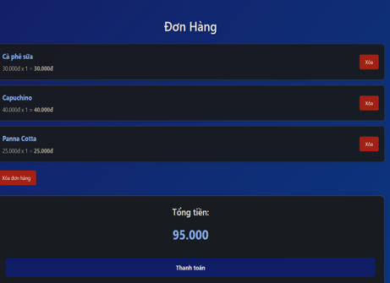
Hình 4.6 Giao diện đơn hàng
Giao diện đơn hàng được thiết kế đơn giản, hiển thị hóa đơn và số lượng sản phẩm đã được chọn từ menu sau đó tổng hợp thành tổng tiền. Người dùng nhấp vào nút thanh toán sẽ hiện ra hóa đơn với giao diện như sau
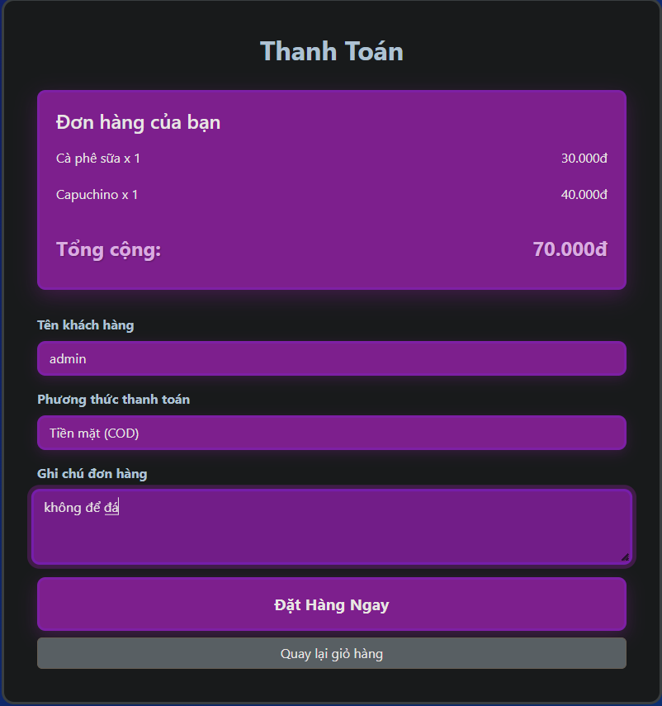
Hình 4.7 Giao diện hóa đơn thanh toán
Tại giao diện hóa đơn thanh toán người dùng có thể chọn phương thức thanh toán là tiền mặt hoặc chuyển khoản, để đơn hàng đạt hiệu quả hơn thì ở phía dưới phương thức thanh toán còn có ghi chú sản phẩm để tránh sai sót trong quá trình vận hành bán hàng. Nếu có thiếu đơn hàng thì người dùng có thể quay lại giỏ hàng để thêm hoặc bớt sản phẩm. Người dùng nhấp nút đặt hàng ngay thì trang sẽ hiển thị thông báo đặt hàng thành công.
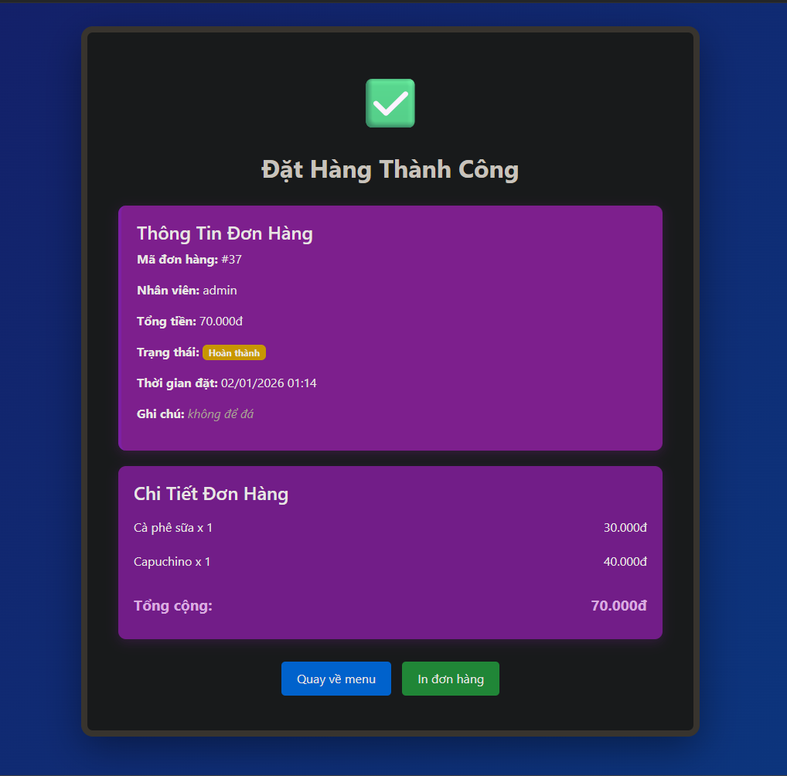
Hình 4.8 Giao diện đặt hàng thành công
Tại đây hóa đơn đã được thanh toán thành công, với thiết kế đơn giản, dễ đọc, có ghi cụ thể thời gian mua hàng và nếu không có sai sót gì thì hóa đơn sẽ được chuyển vào mục doanh thu để tổng hợp số tiền cuối ca làm của nhân viên. Ngoài ra nhân viên có thể in đơn hàng để đưa cho khách hàng nhằm làm minh chứng để tránh trường hợp nhằm đơn hoặc bán hàng không đúng ý muốn.

Giao diện báo cáo doanh thu
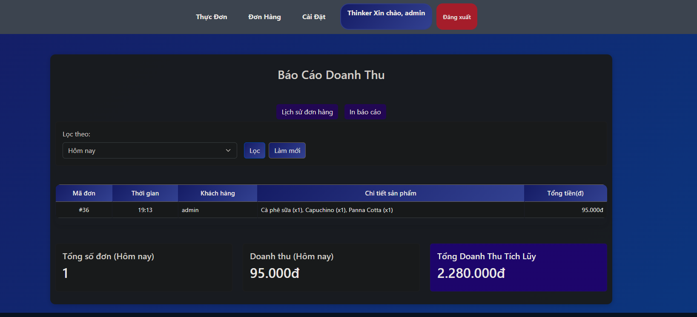
Hình 4.9 Giao diện báo cáo doanh thu
Nhân viên có thể xem được tất cả các hóa đơn mình đã bán được trong ngày hôm nay, ngoài ra nhân viên còn có thể xem các hóa đơn của các ngày/tháng khác khi nhấp vào mục lọc theo. Khi hết một tháng thì tổng doanh thu tích lũy sẽ quay về 0 để bắt đầu một tháng mới. Dưới đây là lọc danh sách hóa đơn đã bán được theo tháng bao gồm tổng số đơn, doanh thu và tổng doanh thu tích lũy.
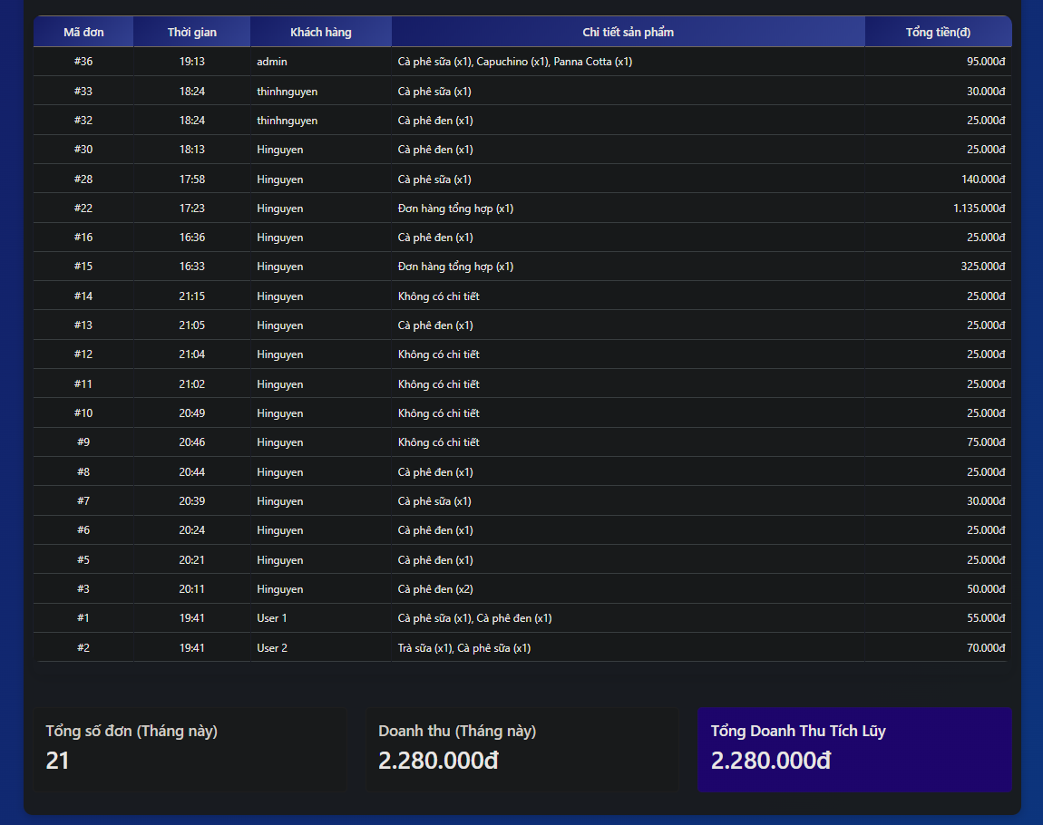
Hình 4.10 Giao diện xem đơn hàng trong ngày/tuần/tháng

Giao diện lịch sử đơn hàng
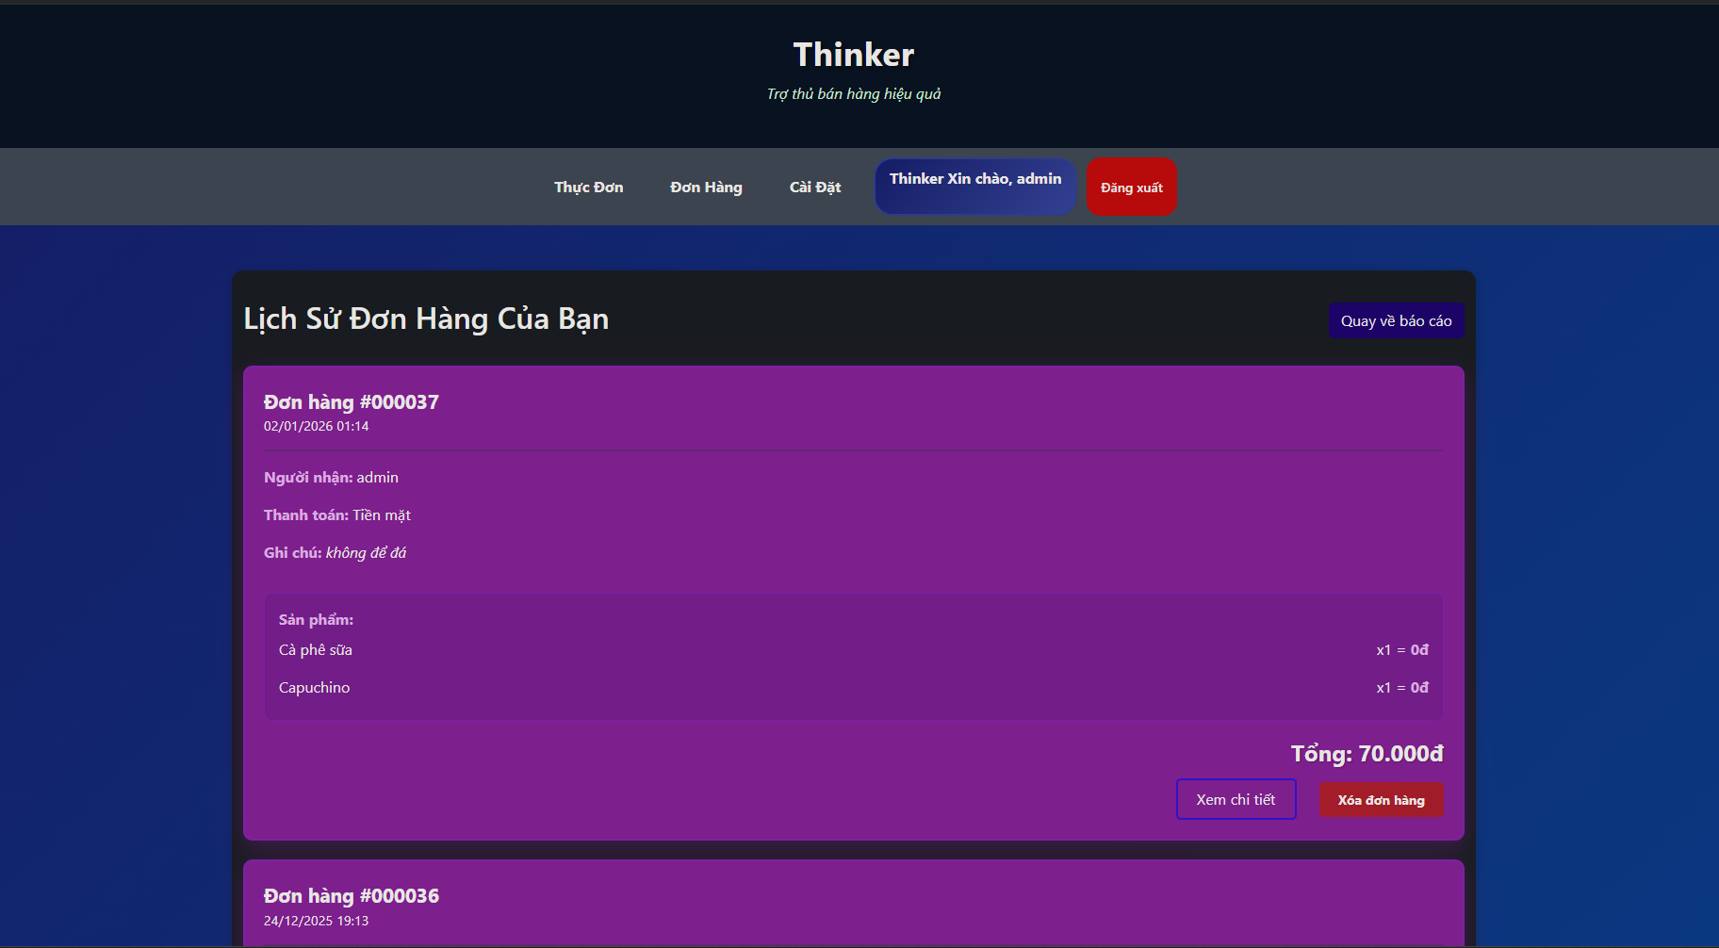
Hình 4.11 Giao diện lịch sử đơn hàng
Trong giao diện này, nhân viên có thể xem lịch sử các hóa đơn trước đó gồm có người nhận, thanh toán, ghi chú. Nếu muốn xóa đơn hàng đó thì nhân viên nhấp vào nút xóa đơn hàng thì hóa đơn sẽ được xóa và được trừ ra doanh thu.

Kết quả xây dựng các chức năng chính
Sau quá trình nghiên cứu, phân tích yêu cầu, thiết kế và hiện thực hóa, đề tài “Xây dựng hệ thống quản lý bán hàng cho cửa hàng nhỏ với PHP và MySQL” đã xây dựng thành công một hệ thống quản lý bán hàng cơ bản, hiệu quả đáp ứng được các yêu cầu chức năng đã đề ra hướng tới tất cả mọi người đều có thể sử dụng được kể cả những người chưa rành về công nghệ. Hệ thống hoạt động ổn định trong môi trường XAMPP và hỗ trợ hiệu quả cho việc quản lý hoạt động kinh doanh của cửa hàng nhỏ.

Chức năng quản lý tài khoản người dùng
Hệ thống cho phép người dùng đăng nhập bằng tài khoản đã được đăng ký để truy cập vào hệ thống. Thông tin tài khoản được lưu trữ trong cơ sở dữ liệu và được kiểm tra trong quá trình xác thực người dùng, chức năng này giúp kiểm soát quyền truy cập, đảm bảo chỉ những người có tài khoản hợp lệ mới được sử dụng các chức năng quản lý, từ đó nâng cao tính bảo mật cho hệ thống.

Chức năng quản lý sản phẩm
Hệ thống hỗ trợ đầy đủ các thao tác quản lý sản phẩm bao gồm thêm mới, chỉnh sửa, xóa và hiển thị danh sách sản phẩm. Thông tin sản phẩm như tên sản phẩm, giá bán và số lượng được lưu trữ trong cơ sở dữ liệu MySQL, giúp việc quản lý hàng hóa trở nên chính xác và thuận tiện hơn. Nhân viên có thể chọn sản phẩm, nhập số lượng và hệ thống sẽ tự động tính toán tổng tiền cho đơn hàng. Thông tin đơn hàng được lưu trữ đầy đủ, giúp giảm thiểu sai sót và hỗ trợ việc theo dõi hoạt động bán hàng.

Chức năng lưu trữ và tra cứu dữ liệu
Toàn bộ dữ liệu liên quan đến sản phẩm và đơn hàng được lưu trữ tập trung trong cơ sở dữ liệu MySQL. Người dùng có thể tra cứu thông tin một cách nhanh chóng, hỗ trợ tốt cho việc quản lý và kiểm soát lịch sử bán hàng của cửa hàng. Hệ thống hỗ trợ thống kê doanh thu và số lượng sản phẩm đã bán. Các thông tin thống kê giúp chủ cửa hàng đánh giá tình hình kinh doanh, theo dõi hiệu quả hoạt động và làm cơ sở cho việc đưa ra các quyết định quản lý phù hợp.

Đánh giá kết quả đạt được
Qua quá trình thực hiện đề tài “Xây dựng hệ thống quản lý bán hàng cho cửa hàng nhỏ với PHP và MySQL”, hệ thống đã được xây dựng và vận hành đúng theo mục tiêu ban đầu đề ra. Các chức năng chính của hệ thống đã được hiện thực hóa đầy đủ, đáp ứng được nhu cầu quản lý cơ bản của một cửa hàng nhỏ.
Hệ thống đã thực hiện tốt các chức năng quản lý sản phẩm, bán hàng, lưu trữ và tra cứu dữ liệu. Các thao tác thêm, sửa, xóa và hiển thị dữ liệu được xử lý chính xác, giúp giảm thiểu sai sót so với phương pháp quản lý thủ công. Chức năng tạo đơn hàng và tính toán tổng tiền tự động hỗ trợ quá trình bán hàng diễn ra nhanh chóng và thuận tiện hơn.
Tuy nhiên, bên cạnh những kết quả đạt được, hệ thống vẫn còn một số hạn chế như: chức năng báo cáo chưa đa dạng, chưa hỗ trợ nhiều quyền người dùng chi tiết và chưa tích hợp các tính năng nâng cao như quản lý khách hàng chi tiết hoặc thanh toán trực tuyến. Đây là những nội dung em sẽ cố gắng để phát triển hơn trong thời gian sắp tới, đồng thời giúp các bạn sinh viên khóa mới tìm hiểu và nghiên cứu về lập trình web, cơ sở dữ liệu và phân tích thiết kế hệ thống.

KẾT LUẬN VÀ HƯỚNG PHÁT TRIỂN

Kết luận
Đề tài “Xây dựng hệ thống quản lý bán hàng cho cửa hàng nhỏ với PHP và MySQL” đã được thực hiện dựa trên việc phân tích nhu cầu thực tế của các cửa hàng kinh doanh quy mô nhỏ. Trong quá trình nghiên cứu và triển khai, đề tài đã xây dựng được một hệ thống quản lý bán hàng với các chức năng cơ bản như quản lý tài khoản người dùng, quản lý sản phẩm, xử lý đơn hàng và thống kê doanh thu.
Hệ thống được xây dựng trên nền tảng công nghệ PHP kết hợp với hệ quản trị cơ sở dữ liệu MySQL, đảm bảo khả năng lưu trữ và truy xuất dữ liệu ổn định. Giao diện được thiết kế đơn giản, thân thiện với người dùng, sử dụng Bootstrap giúp hệ thống dễ sử dụng, phù hợp với tất cả mọi người, kể cả những người chưa rành công nghệ và hệ thống cũng tương thích với nhiều thiết bị khác nhau.

Những kết quả đạt được
Thứ nhất, đề tài đã xây dựng thành công một hệ thống quản lý bán hàng trên nền tảng web, đáp ứng đầy đủ các nghiệp vụ cơ bản của một cửa hàng nhỏ như: quản lý tài khoản người dùng, quản lý sản phẩm, xử lý đơn hàng, lưu trữ dữ liệu và thống kê báo cáo doanh thu. Hệ thống hoạt động ổn định, đảm bảo tính chính xác trong quá trình nhập liệu và truy xuất thông tin.
Thứ hai, hệ thống được thiết kế với giao diện trực quan, thân thiện, sử dụng Bootstrap kết hợp HTML, CSS và JavaScript giúp người dùng dễ dàng thao tác, không đòi hỏi nhiều kiến thức công nghệ. Giao diện hỗ trợ hiển thị tốt trên nhiều thiết bị như máy tính và điện thoại, phù hợp với mô hình cửa hàng nhỏ.
Thứ ba, đề tài đã áp dụng hiệu quả các kiến thức lý thuyết đã học như thiết kế cơ sở dữ liệu quan hệ, xây dựng các bảng dữ liệu (Users, Products, Orders, Order_Items, Daily_reports…), xử lý dữ liệu bằng PHP và MySQL, cũng như sử dụng JavaScript để tăng tính tương tác và kiểm tra dữ liệu đầu vào.
Thứ tư, hệ thống giúp giảm thiểu sai sót trong quản lý thủ công, hỗ trợ lưu trữ thông tin tập trung, tra cứu nhanh chóng và thống kê doanh thu theo ngày, tuần, tháng, từ đó giúp chủ cửa hàng dễ dàng theo dõi tình hình kinh doanh và đưa ra quyết định kịp thời.

Những đóng góp mới
Thứ nhất, đề tài đề xuất và xây dựng một mô hình hệ thống quản lý bán hàng đơn giản, chi phí thấp, phù hợp với các cửa hàng nhỏ, quán cà phê hoặc hộ kinh doanh cá thể – những đối tượng không có điều kiện sử dụng các phần mềm quản lý thương mại lớn và tốn kém.
Thứ hai, hệ thống được phát triển theo hướng “đúng và đủ”, tập trung vào các chức năng cốt lõi cần thiết, tránh dư thừa tính năng phức tạp. Điều này giúp người dùng dễ tiếp cận, rút ngắn thời gian làm quen và giảm lỗi trong quá trình sử dụng.
Thứ ba, đề tài cho thấy khả năng ứng dụng hiệu quả công nghệ mã nguồn mở PHP và MySQL trong việc xây dựng hệ thống quản lý thực tế, góp phần minh chứng rằng các công nghệ phổ biến vẫn có thể đáp ứng tốt nhu cầu quản lý của các mô hình kinh doanh nhỏ.
Thứ tư, kết quả của đề tài có thể được sử dụng làm tài liệu tham khảo hoặc nền tảng phát triển cho các nghiên cứu sau này, như mở rộng thêm chức năng quản lý kho, khách hàng, phân quyền người dùng hoặc tích hợp các hình thức thanh toán hiện đại.

Hạn chế của đề tài
Bên cạnh những kết quả đạt được, đề tài vẫn còn một số hạn chế. Hệ thống hiện tại chủ yếu tập trung vào các chức năng quản lý cơ bản, chưa hỗ trợ các chức năng nâng cao như phân quyền chi tiết cho nhiều loại người dùng, quản lý sản phẩm tự động hoặc tích hợp các hình thức thanh toán trực tuyến.
Ngoài ra, do thời gian thực hiện và kinh nghiệm còn hạn chế, hệ thống chưa được triển khai và kiểm thử trên môi trường thực tế với quy mô lớn. Một số vấn đề liên quan đến bảo mật và tối ưu hiệu năng vẫn chưa được nghiên cứu và hoàn thiện đầy đủ.

Hướng phát triển của đề tài
Trong tương lai, hệ thống có thể được tiếp tục nghiên cứu và phát triển theo nhiều hướng nhằm nâng cao tính ứng dụng. Cụ thể, có thể bổ sung chức năng phân quyền người dùng, quản lý tồn kho chi tiết, thống kê và báo cáo doanh thu nâng cao theo nhiều tiêu chí khác nhau.
Bên cạnh đó, hệ thống có thể được tích hợp thêm các hình thức thanh toán điện tử, xuất hóa đơn tự động và kết nối với các thiết bị hỗ trợ bán hàng như máy in hóa đơn. Việc nâng cao giao diện người dùng, tăng cường tính bảo mật và triển khai hệ thống trên môi trường thực tế cũng là những hướng phát triển cần thiết trong thời gian tới.

TÀI LIỆU THAM KHẢO
[1] oneads, “Tài liệu về KiotViet.” Accessed: Oct. 25, 2025. [Online]. Available: https://oneads.vn/blogs/tools/kiotviet-la-gi-uu-nhuoc-diem-va-so-sanh-voi-nen-tang-khac
[2] oneads, “Tài liệu về Sapo.” Accessed: Oct. 26, 2025. [Online]. Available: https://oneads.vn/blogs/tools/sapo-la-gi
[3] Nguyễn Lê Hoài Thương, “Tài liệu về Haravan.” Accessed: Oct. 30, 2025. [Online]. Available: https://prodima.vn/haravan-la-gi/
[4] codelearn, “Tầm quan trọng của HTML.” Accessed: Oct. 11, 2025. [Online]. Available: https://codelearn.io/sharing/html-quan-trong-nhu-the-nao
[5] Got it Viet Nam, “Các biến trong JavaScript.” Accessed: Dec. 15, 2025. [Online]. Available: https://vn.got-it.ai/blog/bien-trong-javascript-la-gi-cach-su-dung-bien
[6] Got it Viet Nam, “Cách sử dụng CSS trong HTML và các thuộc tính của CSS.” Accessed: Dec. 15, 2025. [Online]. Available: https://vn.got-it.ai/blog/cach-su-dung-css-trong-html-va-thuoc-tinh-cua-css.
[7] w3school, “Hướng dẫn MySQL cơ bản – W3Schools.” Accessed: Dec. 20, 2025. [Online]. Available: https://www.w3schools.com/mysql/
[8] w3school, “Hướng dẫn PHP.” Accessed: Oct. 20, 2025. [Online]. Available: https://www.w3schools.com/php/
[9] Trần Ngọc Thanh, “Các biến trong PhP.” Accessed: Oct. 12, 2025. [Online]. Available: https://webmoi.vn/bien-trong-php/
[10] Daisy, “Giới thiệu về PhP và MySQL.” Accessed: Oct. 12, 2025. [Online]. Available: https://tuhoclaptrinh.edu.vn/gioi-thieu-ve-php-va-mysql-847.html
[11] TopDev, “Xampp là gì? Cách sử dụng và cài đặt XAMPP.” Accessed: Oct. 20, 2025. [Online]. Available: https://topdev.vn/blog/cai-dat-xampp/

